Міністерство освіти і науки України
Західноукраїнський національний університет

МЕХАНІЗМ УПРАВЛІННЯ ОРГАНІЗАЦІЙНИМИ ЗМІНАМИ В ОРГАНІ ПУБЛІЧНОЇ ВЛАДИ

Спеціальність 281 Публічне управління та адміністрування
Освітня програма Публічне управління та адміністрування
Кваліфікаційна робота за ступенем вищої освіти "магістр"
Виконав здобувач
Удич А.Б.
__________________________ підпис

Науковий керівник:
д.е.н., професор Мельник А.Ф.
__________________________ підпис

Кваліфікаційну роботу допущено до
захисту «___»___________________ 20__р.

Завідувач кафедри
________________
підпис

ТЕРНОПІЛЬ-2021

Вступ
Актуальність теми. Для того, щоб забезпечити відповідність своєї діяльності потребам ринку і споживачів, зберегти власну стабільність або практично реалізовувати урядові стратегії організаціям необхідно ініціювати процес проведення змін. Вони повинні здійснювати організаційні зміни, перебудовуватися у випадку, коли перестають відповідати поставленим цілям.
Ефективне функціонування організацій публічної сфери неможливе без стабільного і тривалого розвитку, головну роль в якому відіграє процес управління організаційними змінами. Досвід вітчизняних та зарубіжних організацій указує на важливість своєчасного та ефективного впровадження змін не лише під час економічного зростання, а й для подолання кризових явищ. Основною метою змін у публічній сфері є реформування органів публічної влади на основі системи управління, завдяки якій будуть відбуватися поетапні перетворення, спрямовані на здійснення змін та забезпечення стабільного розвитку. Адаптація цих органів до новостворених умов функціонування повинна бути як швидкою, так і ефективною, що дасть змогу підвищити результативність публічного управління, забезпечити безпеку держави та її громадян.
Аналіз останніх досліджень та наукових праць. Дослідження проблематики змін органів публічної влади здійснювали вітчизняні науковці, зокрема: проблеми інституційного забезпечення процесу реформування органів публічної влади висвітлено в працях А. Любінського, О.Ястремської; інноваційні підходи до менеджменту в практиці публічного управління вивчали В.Квашук, А.Мельник, Т.Пічугіна, Ю.Рак, О.Скорик, Ю.Шаров, Й.Ясіньска; особливості вироблення стратегій у публічних організаціях розкрито В.Дзюндзюком, Н.Мельтюховою, В.Корженко; проблеми забезпечення мотивації посадових осіб органів публічного управління, зокрема, сфери цивільного захисту, проаналізовано в працях М.Купчак, А.Саміло та ін. Разом з тим, сучасні умови функціонування організацій сфери цивільного захисту вимагають комплексного дослідження усіх факторів впливу на їх роботу, обгрунтування, з урахуванням цього, напрямів проведення змін та формування пропозицій щодо доцільного для використання інструментарію реалізації змін. Усе це обумовлює актуальність теми дослідження: «Механізм управління змінами в органі публічної влади».
Метою кваліфікаційної роботи є розвиток теоретичних положень і вироблення практичних рекомендацій щодо вдосконалення механізму управління організаційними змінами в досліджуваному органі публічної влади (Головному управлінні Державної служби надзвичайних ситуацій в Тернопільській області).
Для досягнення мети роботи були поставлені і розв’язувались такі завдання:

- обгрунтувати, що організаційні зміни є об’єктом управлінського впливу;
- розкрити зміст поняття механізму управління організаційними змінами та його основних компонентів;

- здійснити характеристику організаційної системи досліджуваного органу публічної влади;

- проаналізувати організаційні зміни в досліджуваному органі публічної влади та чинники, що їх обумовлюють;
- оцінити ефективність чинного механізму управління змінами в досліджуваному органі публічної влади;

- визначити основні напрямки очікуваних організаційних змін в досліджуваному органі публічної влади як реакцію на виклики зовнішнього і внутрішнього середовища;

- обгрунтувати значимість здійснення організаційного проектування досліджуваного органу публічної влади в контексті створення його як ефективної організації.
Об’єктом роботи є процес управління змінами в органі публічної влади.
Предметом дослідження є теоретичні і практичні аспекти удосконалення процесу управління змінами в органі публічної влади.

Для досягнення визначеної мети у роботі використовувались такі методи дослідження: системний аналіз (для обґрунтування необхідності проведення змін в органі публічної влади – розділ 1; для здійснення аналізу організаційної системи досліджуваного органу публічної влади – розділ 2); порівняльний аналіз (для співставлення чинного механізму управління змінами в досліджуваному органі публічної влади з можливими напрямами його вдосконаленого варіанту – розділи 2, 3); структурний аналіз (для визначення структури напрямів очікуваних організаційних змін в досліджуваному органі публічної влади як реакції на виклики зовнішнього і внутрішнього середовища – розділ 3); факторний аналіз (для виявлення чинників, що зумовили потребу вдосконалення механізму управління організаційними змінами в досліджуваному органі публічної влади – розділи 2, 3).
Наукова новизна кваліфікаційної роботи полягає у розвитку теоретико-правової бази управління організаційними змінами в органі публічної влади.
Практичне значення одержаних результатів полягає у тому, що розвинуті у роботі теоретичні положення та сформовані практичні рекомендації щодо вдосконалення механізму управління організаційними змінами в Головному управлінні державної служби надзвичайних ситуацій в Тернопільській області можуть бути використані у роботі цього органу при виробленні ним управлінських рішень.
Апробація. Результати роботи апробовані на II Всеукраїнській науково-практичній конференції з міжнародною участю «Актуальні проблеми менеджменту та публічного управління в умовах інноваційного розвитку економіки» (Тернопіль, 28 травня 2021 року) та VІ Науково-практичній конференції студентів та молодих вчених з міжнародною участю «Актуальні проблеми економіки, підприємництва та управління на сучасному етапі» (Тернопіль, ЗУНУ 28 жовтня 2021 року) та [45-46].
Структура та обсяг роботи. Робота розміщена на 65 сторінках, включає три розділи, список використаних джерел із 53 позицій, 19 рисунків і 9 таблиць, додатки.
РОЗДІЛ 1

ТЕОРЕТИКО-ПРАВОВА БАЗА УПРАВЛІННЯ ОРГАНІЗАЦІЙНИМИ ЗМІНАМИ В ОРГАНІ ПУБЛІЧНОЇ ВЛАДИ

1.1. Організаційні зміни як об’єкт управлінського впливу
Організація є соціальною системою, складним організмом, у якому переплітаються і уживаються інтереси особистості і груп, стимули і обмеження, жорстка технологія і інновації, дисципліна і креатив, нормативні вимоги і неформальні ініціативи. У організацій є своя культура, традиції і репутація. Однак, для того, щоб забезпечити відповідність своєї діяльності потребам ринку і споживачів, зберегти власну стабільність або практично реалізовувати урядові стратегії організаціям необхідно здійснювати організаційні зміни, перебудовуватися у випадку, коли перестають відповідати поставленим цілям.
Починаючи з 2016 року офіційно набули чинності 17 проголошених цілей сталого розвитку. Ці нові цілі мають комплексний і неподільний характер і повинні забезпечити збалансованість усіх трьох компонентів сталого розвитку: економічного, соціального і екологічного, що ставить нові завдання для різних типів організацій і зумовлює потребу здійснення ними організаційних змін.
Більше того, погоджуючись із позицією Й.Ясіньської [51, С. 10], вкажемо на те, що «зміни, які відбувались в організаціях протягом останнього десятиліття ХХ сторіччя були обумовлені використанням «традиційних підходів» до управління, заснованих на концепції ринкового дефіциту. «Новий підхід» – концепція оптимального задоволення потреб клієнтів (Customer Focus) став можливим завдяки спільному доробку таких дисциплін як економіка та інформатика, в результаті чого до традиційних ресурсів (земля, капітал і праця) додано інформаційний ресурс, який творить знання і «соціальний капітал». Тому, важливою умовою існування та розвитку будь-якої організації, демонстрації її життєздатності і творчого розвитку є необхідні й вчасні зміни» [51, С. 10].
У загальному вигляді, «під організаційними змінами розуміють будь-яку зміну в одному або кількох елементах організації (рівня спеціалізації, діапазону контролю, розподілу повноважень, механізмів координації) на будь-якій стадії її життєвого циклу, що може проявлятися в перетворенні потенціалу організації та в зміні розмірів, масштабів та цілей її діяльності» [5].
Отже, зміни в організаціях обумовлені їх реакцією на розвиток навколишнього середовища, процеси, які у ньому відбуваються. Тобто, зміни є процесом поступового переходу організацій на інший рівень.
Причини змін залежать від багатьох чинників (табл. 1.1).
Таблиця 1.1
Причини проведення змін в організаціях [47].
№ з/п | Причини (чинники)
№ з/п | Внутрішні | Зовнішні
1 | 2 | 3
1 | Швидке перепрофілювання організації | Cформована економічна ситуація в країні
2 | Організаційна криза | Чинна система державного регулювання економіки
3 | Застарілість продукту (продукції, послуги, використовуваної технології тощо) | Соціально-культурні компоненти
4 | Зміна системи цінностей і норм поведінки працівників | Зміна конкурентоспроможності орга-нізації чи її конкурентних позицій
5 | Зниження продуктивності організації, в цілому, або продуктивності праці її персоналу | Зростання чи зниження купівельної спроможності населення
6 | Невдачі у проведенні попередніх перетворень і змін
7 | Дисбаланс взаємопов’язаних організаційних, технологічних, економічних, соціальних, фінансових процесів, які вимагають координації та узгодженості
8 | Зростання невдоволення працівників існуючим станом морально-психологічного клімату в колективі
9 | Зниження показників ефективності роботи організації, результативності праці персоналу, якості продукції або послуг
10 | Розбіжності у складі вищого рівня управління організацією щодо тактичних та стратегічних питань
___________
Сформовано з використанням джерела [47]

Як бачимо з табл. 1.1, про значимість проведення змін в організаціях, особливо, свідчать внутрішні причини (застарілість продукту (продукції, послуги, використовуваної технології тощо); зниження показників ефективності роботи організації, результативності праці персоналу, якості продукції або послуг та ін.).
Дещо інше бачення причин проведення змін в організаціях уособлюють теорії, які пояснюють чому проводяться зміни (рис. 1.1).
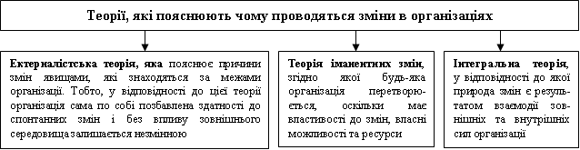
Рис. 1.1. Теорії, які пояснюють чому проводяться зміни в організаціях [26].
Примітка. Сформовано на основі джерела [26]

Проведенню змін в організаціях має передувати процес виявлення чинників, які сприяють чи перешкоджають цим змінам (рис. 1.2).
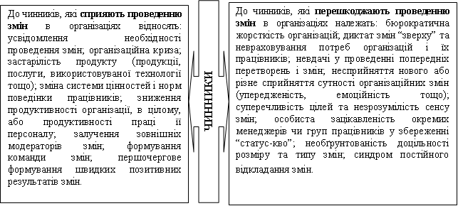
Рис. 1.2. Перелік чинників, які сприяють чи перешкоджають проведенню змін [6].
Примітка. Сформовано за джерелом [6].

Трактування дефініції «зміна» потребує таких уточнень (рис. 1.3).
Систематизуючи класифікаційні ознаки та виділяючи види організаційних змін, вкажемо на те, що за критерієм часового горизонту є два основні види організаційних змін – планові (стратегічні) та ситуаційні (динамічні або реактивні). Їх зміст розкриває на рис. 1.4.

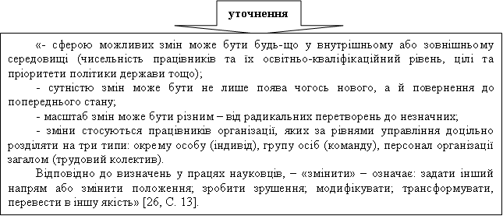
Рис. 1.3. Уточнення щодо трактування дефініції «зміна» [26, с. 13].
Примітка. Сформовано за джерелом [26, с. 13].

Попри значну кількість можливих напрямів проведення змін, останні: об’єднують у собі і процес, і зміст, і результат; характеризуються системністю їх реалізації з огляду на задіяння у їх в усіх організаційних підсистемах.
Проведення змін є складним комплексом процесів і процедур, перш за все, управлінського характеру. Тобто організаційні зміни є об’єктом управлінського впливу.
Так, в управлінні головною ланкою є управлінська система, яка складається з двох підсистем: керуючої, тобто тієї, яка управляє (суб'єкт управління), і керованої, тобто тієї, яка піддається управлінню, відчуває на собі дію (вплив) керуючої підсистеми (об'єкт управління).
«Управлінська система функціонує завдяки тому, що суб'єкт управління впливає на його об'єкт. Внаслідок цього об'єкт певною мірою змінюється, набуває нових якостей та організаційних особливостей. Головною визначальною ознакою змін (набутих об'єктом нових якостей та організаційних особливостей) є те, що вони відповідають потребам, інтересам і бажанням суб'єкта. Суб'єкт прагне до змін в об'єкті, які йому вигідні, корисні, відповідають цілям, завданням та уявленням про те, як має бути організований і як повинен функціонувати об'єкт. Тому, управлінський вплив виступає як цілеспрямований та організуючий фактор... Отже, управлінський вплив, виконуючи своє призначення, згідно зі своїм характером забезпечує підпорядкування та підвладність об'єкта суб'єктові» [24].
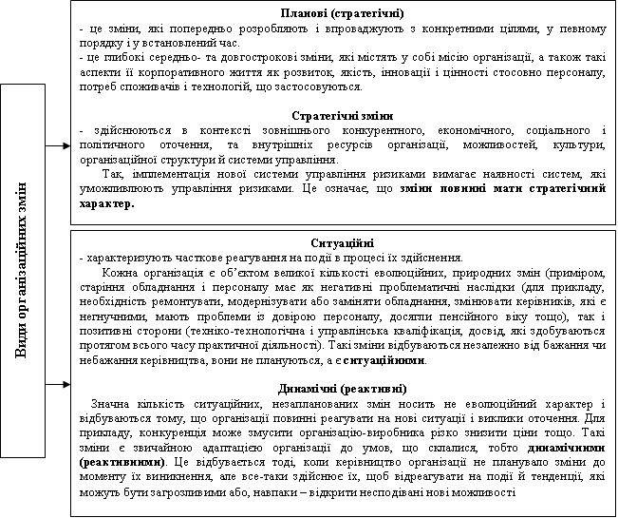
Рис. 1.4. Види організаційних змін (за критерієм часового горизонту) [26].
Примітка. Сформовано за

Управлінський вплив є компонентом управлінської системи (рис. 1.5).
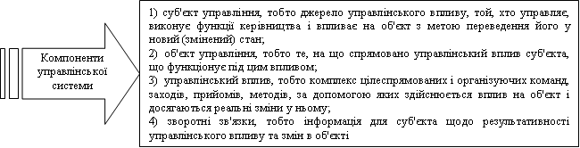
Рис. 1.5. Компоненти управлінської системи [24].
Примітка. Сформовано на основі джерела [24]

Структура управлінського впливу включає такі компоненти: суб'єкт, об'єкт і способи впливу (рис. 1.6).
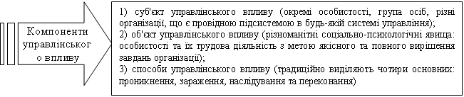
Рис. 1.6. Компоненти управлінського впливу [33].
Примітка. Сформовано на основі джерела [33]

Організаційні зміни є об’єктом управлінського впливу, здійснюваним через управлінську діяльність. Л.Скібіцька [39] поняттю «управлінська діяльність» дає такі визначення:
«- управлінська діяльність – це вид свідомо здійснюваної людської діяльності, спрямованої на ефективне функціонування здійснюваних робіт (індивідуально чи колективно) з досягнення тих чи інших цілей, вирішення відповідних завдань, виконання функцій;
- планомірна діяльність працівників адміністративно-управлінського персоналу, спрямована на організацію, регулювання, мотивацію і контроль за роботою колективу працівників організації. Зміст управлінської діяльності залежить від її об’єкта і визначається структурою виробничих процесів, прийомами праці, її технічним оснащенням, а також взаєминами, що виникають у процесі виконання управлінських функцій» [39].
Отже, процес управлінського впливу на організаційні зміни як об’єкт цього впливу розкривається наступним чином (рис. 1.7).
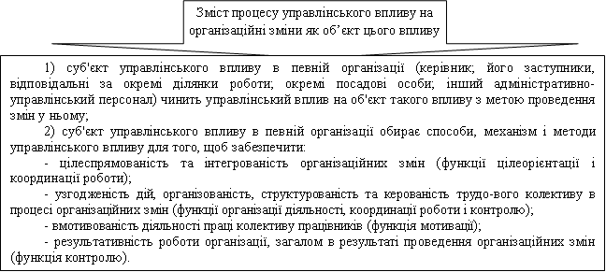
Рис. 1.7. Зміст процесу управлінського впливу на організаційні зміни як об’єкт цього впливу
Примітка. Сформовано автором

Отже, через процес управлінського впливу на організаційні зміни як його об’єкт: реалізуються компоненти (складові) управлінського впливу; виконується функціональне навантаження організації; проявляються основні характеристики організаційних змін.
Процес управлінського впливу на організаційні зміни як його об’єкт вимагає врахування особливостей такого управління, які можна систематизувати наступним чином: об’єктом управління змінами в повинні бути самі організації та їхні співробітники; необхідно за допомогою прийняття нормативно-правових актів, інформаційної, комунікативної інфраструктури реалізовувати процеси формування, підтримки та інституціоналізації “організаційних ніш”, у яких починається (зароджується) здійснення змін; з урахуванням того, що створення й імплементація нових зразків діяльності вимагає часу, процес здійснення змін повинен реалізовуватись поетапно і опиратись на відповідний механізм управління.

1.2. Поняття механізму управління організаційними змінами та його основні компоненти
Поняття «управління змінами» характеризують з позицій відомих підходів в управлінні, які певною мірою визначають особливості використання механізму управління організаційними змінами (рис. 1.8).
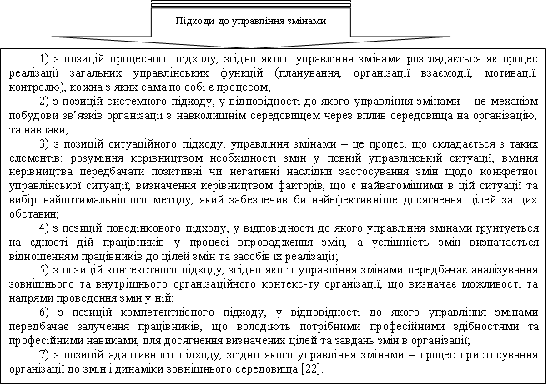
Рис. 1.8. Підходи до управління змінами [22].
Примітка. Сформовано з використанням джерела [22].

Термін «процес управління змінами» можна розглядати у трьох вимірах (рис. 1.9).
Вважаємо, що управління змінами є процесом постійного коригування напряму (напрямів) діяльності організації, модифікації поведінки її працівників в умовах змін.

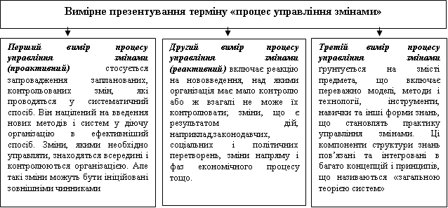
Рис. 1.9. Вимірне презентування терміну «процес управління змінами» [6].
Примітка. Сформовано на основі джерела [6].

Необхідність управління змінами в організації пов'язана із невідповідністю процесу управління організацією потребам. Причому, організаційні зміни можуть стосуватись будь-якої зміни в одному або кількох елементах організації (діапазону контролю, розподілу повноважень, механізмів координації) на будь-якій стадії її життєвого циклу, що можуть проявлятися в посиленні потенціалу організації, видозміні її розмірів, цілерієнтації її діяльності.
Змістове наповнення поняття «механізм управління» представлене на рис. 1.10.
«Приміром, щодо вибору методів управління залежно від рівня нестабільності середовища підприємства, то А.Полянська зазначає, що у визначених і добре прогнозованих ситуаціях керівник може самостійно приймати рішення, а в разі високої нестабільності середовища, а саме його невизначеності, необхідне залучення до прийняття рішення кола фахівців для забезпечення оптимальності та ефективності такого рішення. Авторка пропонує використовувати економічні методи управлінського впливу (премії, матеріальні заохочення, підвищення за службовою ієрархією) за умов стабільного середовища та переходити до адміністративних методів (використання координаційних та інтеграційнихмеханізмів, пояснення вимог до роботи), а далі й до соціально-психологічних (встановлення загальноорганізаційних комплексних цілей для спрямування зусиль усіх працівників на досягнення загальної цілі, встановлення групових норм, культури взаємовідносин, обов’язків, загальних «правил гри») у міру зростання нестабільності середовища» [28].
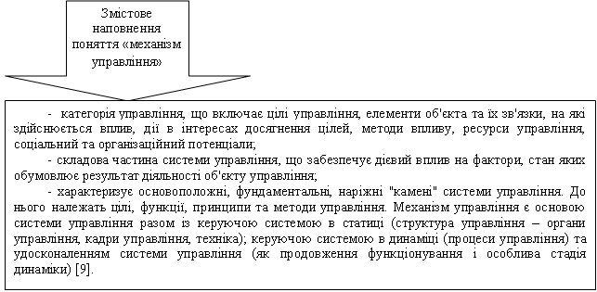
Рис. 1.10. Змістове наповнення поняття «механізм управління» [9].
Примітка. Сформовано на основі джерела [9].

Механізм управління змінами в організації є частиною загального механізму управління й є сукупністю таких компонентів (рис. 1.11).
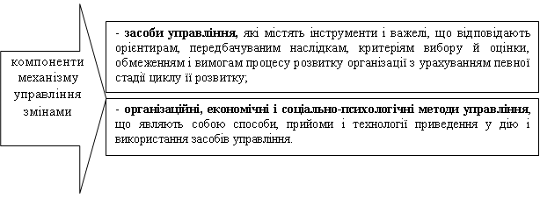
Рис. 1.11. Компоненти механізму управління змінами
Примітка. Сформовано самостійно
На основі аналізу літературних джерел [10; 16; 18; 25] виявлено такі позитивні прояви впровадження механізму процесно-орієнтованого управління в організаціях (рис. 1.12).
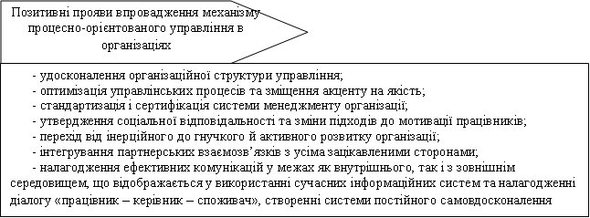
Рис. 1.12. Позитивні прояви впровадження механізму процесно-орієнтованого управління в організаціях [10; 16; 18; 25].
Примітка. Сформовано з використанням джерел [10; 16; 18; 25]

«Виходячи із взаємозв’язку зовнішнього і внутрішнього середовища організації, характеру і сили впливу факторів зовнішнього середовища на неї і, відповідно, характеру її реакції на такі впливи, можна виокремити «біфуркаційний та адаптаційний складники механізму управління змінами»» [26].
Т.Кондратьєва «звертає увагу на необхідність відрізняти біфуркаційні процеси від адаптаційних: «Адаптаційні механізми володіють тією чудовою властивістю, що ні зовнішні збурення, ні внутрішні пертурбації за допомогою цих механізмів не здатні вивести систему за межі того «осяжного каналу еволюції», того коридору, який заготувала природа для розвитку цієї системи»» [14, С. 39].
Л.Мельник «убачає головну відмінність між адаптацією та біфуркацією у характері траєкторії змін: «Біфуркаційні зміни мають дуже важливу з погляду прискорення процесів розвитку властивість: вони стрибкоподібно збільшують характеристики змінності системи»» [21, с. 203].
«Враховуючи те, що в процесі забезпечення стійкості розвитку організацій за умов нестабільності середовища їх функціонування організації використовують різноманітні адаптаційні механізми, доцільно розрізняти два основні їх види: пасивні, коли застосовується система заходів, що змінює стратегію організації, щоб ефективніше діяти в нестабільному середовищі; активні, коли організація використовує сукупність процесів, які націлені на зміну зовнішнього середовища для того, щоб його діяльність була більш ефективною» [23].
Існують різні методи проведення змін, які в аспекті нашого кваліфікаційного дослідження можна систематизувати в розрізі п’яти груп (рис. 1.13).
- методи, орієнтовані на людей та культуру організації, які реалізовуються через набір інструментів, прийомів, спрямованих на поліпшення відносин між працівниками, виявлення проблем під час планування і реалізації організаційних змін, мотивацію та зниження опору працівників до необхідних змін тощо;
- методи, орієнтовані на завдання та технологію, які реалізовуються через моделювання та аналіз виробничих процесів, управління якістю тощо;
- методи, орієнтовані на структуру та стратегію, які практично втілюються через забезпечення гнучкості і адаптивності організаційних структур, застосування інструментарію планування і прогнозування змін;
- проектні методи, які реалізовуються через застосування проектних технологій та інструментів, є основою виконання обмеження «ресурси – час – якість»;
- методи, орієнтовані на зміну бізнес-моделі організації
методи проведення змін

Рис. 1.13. Методи проведення змін [6; 25].
Примітка. Сформовано з використанням джерел [6; 25].

У нашому кваліфікаційному досліджені під інструментами реалізації організаційних змін розуміємо засоби, способи впливу керуючої підсистеми організації на керовану для забезпечення ефективної реалізації процесу управління організаційними змінами.
«О.Романенко наводить перелік найпопулярніших інструментів стратегічного управління серед світових компаній та зміну пріоритетів у їх використанні і до десятки пріоритетних методів та інструментів віднесено управління змінами, управління ланцюгом постачання, управління відносинами зі споживачами та ін.» [35, с. 95].
Отже, забезпечення: стійкого розвитку організації; її ефективного переходу від менш стійкого стану до більш стійкого в умовах змінного зовнішнього середовища, тобто, організаційного розвитку можливе за умови впровадження системних організаційних змін як у повсякденній її діяльності, так і в реалізації стратегічних планів її розвитку. Практичну реалізацію змін уможливить застосування механізмів, методів та інструментів управління організаційними змінами, які є компонентом механізму управління розвитком організації.

Висновки до розділу 1
1. Зміни в організаціях обумовлені їх реакцією на розвиток навколишнього середовища, процеси, які у ньому відбуваються. Тобто, зміни є процесом поступового переходу організацій на інший рівень.
За напрямами здійснення зміни в організаціях можна класифікувати наступним чином: міни у меті, цілях та завданнях діяльності (цільова підсистема організації); зміни технологій, що застосовуються (технологічна підсистема організації); зміни в оргструктурі і управлінських процесах (організаційна і управлінська підсистеми); зміни в організаційній культурі (підсистема організаційної культури); зміни в персоналі (кадрова підсистема організації); зміни в ефективності роботи організацій (результативна підсистема).
2. Процес управління змінами в організаціях вимагає врахування особливостей такого управління, які систематизовані в роботі.
Процес управлінського впливу на організаційні зміни як об’єкт цього впливу розкривається наступним чином: суб'єкт управлінського впливу в чинить управлінський вплив на об'єкт з метою проведення змін у ньому; суб'єкт обирає способи, механізм і методи управлінського впливу для того, щоб забезпечити: цілеспрямованість та інтегрованість організаційних змін; вмотивованість діяльності колективу працівників; результативність роботи організації, загалом завдяки проведенню змін тощо.
4. Механізм управління змінами в організації забезпечує можливість її цілеспрямованого розвитку й є сукупністю: засобів управління; організаційних, економічних і соціально-психологічних методів управління, що є способами і прийомами приведення у дію засобів управління. Методами проведення змін, якими оперує цей механізм, є: методи, орієнтовані на людей та культуру організації; методи, орієнтовані на завдання та технологію; методи, орієнтовані на структуру та стратегію; проектні методи; методи, орієнтовані на зміну бізнес-моделі організації.
РОЗДІЛ 2

СИСТЕМНИЙ АНАЛІЗ ЧИННОЇ ПРАКТИКИ УПРАВЛІННЯ ОРГАНІЗАЦІЙНИМИ ЗМІНАМИ В ДОСЛІДЖУВАНОМУ ОРГАНІ ПУБЛІЧНОЇ ВЛАДИ

2.1. Характеристика організаційної системи досліджуваного органу публічної влади
«Система – це не що інше, як організація в статиці, тобто зафіксований на певний момент стан впорядкованості. Системний підхід при дослідженні властивостей організації допомагає встановити її цілісність, системність і організованість. За системного підходу увага спрямована на склад організації, властивості елементів, що виявляються у взаємодії» [43].
Досліджуваним органом публічної влади є Головне управління Державної служби України з надзвичайних ситуацій у Тернопільській області (ГУ ДСНС України у Тернопільській області). Воно є «територіальним органом Державної служби України з надзвичайних ситуацій (ДСНС) у Тернопільській області. Його діяльність регламентується Положенням про Управління Державної служби України з надзвичайних ситуацій у Тернопільській області (див. додаток А) і підпорядковується ДСНС України» [27].
Голова Тернопільської обласної державної адміністрації координує діяльність Головного управління і сприяє у виконанні покладених на нього завдань.
ГУ ДСНС України у Тернопільській області є організаційно-правовою формою державних організацій, які виступають особливими елементами суспільної системи, зорієнтованими на здійснення суспільно-корисної діяльності, та складовою державного сектору економіки. Державний сектор виступає гарантом виконання взятих на себе державою функцій, що реалізуються через досліджувану організацію (досліджуваний орган публічної влади).
Так, «ГУ ДСНС України у Тернопільській області уповноважене на забезпечення реалізації державної політики у сферах цивільного захисту, захисту населення і територій від надзвичайних ситуацій та запобігання їх виникненню, ліквідації наслідків надзвичайних ситуацій, рятувальної справи, гасіння пожеж, пожежної та техногенної безпеки, діяльності аварійно-рятувальних служб» [27].
Основні завдання ГУ ДСНС України у Тернопільській області систематизовані на рис. 2.1.
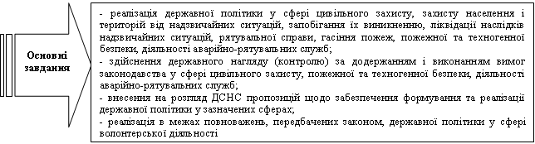
Рис. 2.1. Основні завдання ГУ ДСНС України у Тернопільській області [27].
Примітка. Сформовано на основі джерела [27].

Для виконання основних завдань ГУ ДСНС України у Тернопільській області з метою організації своєї діяльності реалізує систему цілеспрямованих заходів і дій (табл. 2.1).
Таблиця 2.1
Система цілеспрямованих дій організаційного характеру, що реалізуються з метою виконання ГУДСНС України у Тернопільській області завдань [27].
Система цілеспрямованих заходів і дій організаційного характеру
1
УДСНС України у Тернопільській області:
1) забезпечує здійснення заходів щодо запобігання корупції і контроль за їх здійсненням;
2) забезпечує ефективне, результативне і цільове використання бюджетних коштів;
3) організовує планово-фінансову роботу, в тому числі у підпорядкованих підрозділах, здійснює контроль за використанням фінансових і матеріальних ресурсів, забезпечує організацію та вдосконалення бухгалтерського обліку;
4) організовує розгляд звернень громадян з питань, що належать до його компетенції, виявляє та усуває причини, що призводять до подання громадянами скарг;
5) забезпечує доступ до публічної інформації, що перебуває у його володінні;
6) забезпечує у межах повноважень реалізацію державної політики стосовно захисту інформації з обмеженим доступом;
7) забезпечує у межах повноважень виконання завдань з мобілізаційної підготовки та мобілізації;
8) організовує ведення діловодства та роботу з укомплектування, зберігання, обліку та використання архівних документів;
9) здійснює планування заходів державного нагляду (контролю) у сфері пожежної та техногенної безпеки тощо
_________
Примітка. Сформовано на основі джерела [27].

Організаційну систему досліджуваного органу публічної влади з позиції системного підходу представляє її склад (організаційна структура), елементи, що виявляються у взаємодії.
Організаційна структура є формою організації системи, яка має забезпечити реалізацію функціонального навантаження організації, її завдань. Організаційна структура управління тісно пов’язана з цілями, функціями, процесом управління в ГУДСНС України з надзвичайних ситуацій у Тернопільській області, роботою керівництва і розподілом обов’язків і повноважень між керівниками. В межах організаційної структури протікає весь управлінський процес (охоплює рух потоків інформації і прийняття управлінських рішень), в якому беруть участь керівники всіх рівнів.
Організаційна структура є показником організованості ГУ ДСНС України у Тернопільській області як системи.
Об’єктом структуризації в ГУ ДСНС України у Тернопільській області «може виступати сама організація (її організаційна структура), окремі її структурні підрозділи, керівний апарат (структура керівництва) і кожен елемент як самої організації, так і її апарату управління якщо розглядати їх окремо (структура персоналу, структура методів управління персоналом тощо)» [20].
«Організаційну структуру визначають також як управлінську категорію, яка відображає організаційний бік відносин управління і становить єдність рівнів і ланок управління у їх взаємозв’язку та підпорядкованості» [20].
«У структурі управління організацією виділяють такі елементи: ланки (відділи), рівні управління і зв’язки – горизонтальні й вертикальні» [20].
Організаційна структура управління ГУ ДСНС України у Тернопільській уможливлює: побудову формальних взаємовідносин структурних підрозділів і працівників та регламентацію їх роботи; розподіл і організацію праці персоналу; налагодження інформаційно-комунікативного забезпечення діяльності як Управління, так і його працівників; результативну роботу органу публічної влади і його персоналу для досягнення організаційних цілей.
Наприклад, регламентами, які врегульовують питання побудови формальних взаємовідносин структурних підрозділів і працівників є: Положення про ГУДСНС України у Тернопільській області (див. додаток А); Правила внутрішнього трудового розпорядку працівників (див. додаток Б); Плани роботи ГУДСНС України у Тернопільській області (див. додаток В); положення про структурні підрозділи Головного управління (див. додаток Д); Штатний розпис ГУ ДСНС України у Тернопільській області; посадові інструкції працівників.
Організаційним компонентом досліджуваного органу публічної влади як системи є кадри. «Персонал (кадри) Головного управління складають особи рядового і начальницького складу, які проходять службу цивільного захисту за контрактом, та працівники, з якими укладається трудовий договір. Порядок проходження служби цивільного захисту особами рядового і начальницького складу та трудові відносини з працівниками регулюються відповідно до чинного законодавства» [27].
Інформація щодо кількісно-якісного складу персоналу ГУ ДСНС України у Тернопільській області представлена в табл. 2.2.
«ГУ ДСНС України у Тернопільській області очолює начальник, який призначається на посаду та звільняється з посади Головою ДСНС за погодженням з Міністром внутрішніх справ України та головою Тернопільської обласної державної адміністрації. Начальник Головного управління має трьох заступників, у тому числі одного першого, які призначаються на посади та звільняються з посад за погодженням з Міністром внутрішніх справ України Головою ДСНС» [27].

Таблиця 2.2
Інформація щодо кількісно-якісного складу персоналу ГУ ДСНС України у Тернопільській області [11].
Кількість | % | № | Показник |  | Показник |  |  |  |  | № | % | Кількість
1 | 2 | 3 | 4 |  | 5 |  |  |  |  | 6 | 7 | 8
1030 |  | 1 | Штатна чисельність |  | Склад працівників  за віком |  |  | до 30 років |  | 22 | 33,0 | 329
997 | 96,8 | 2 | Фактична чисельність |  |  |  |  | від 30 до 45 років |  | 23 | 59,9 | 597
33 | 3,2 | 3 | Некомплект |  |  |  |  | від 45 до 50 років |  | 24 | 4,6 | 46
155 | 15,5 | 4 | Працює жінок |  |  |  |  | від 50 до 55 років |  | 25 | 0,8 | 8
570 | 57,2 | 5 | З вищою освіітою (6+9): | Склад працівників за освітою |  |  |  | понад 55 років |  | 26 | 1,1 | 11
 |  |  |  |  |  |  |  | у т.ч. досягли граничного віку |  | 27 | 0,6 | 6
468 | 46,9 | 6 | спеціаліст, магістр: |  |  | За стажем служби | в ДСНС |  | до 1 року | 28 | 3,3 | 33
271 | 27,2 | 7 | -у т.ч. із профільною освітою |  |  |  |  |  | від 1 до 3 років | 29 | 7,9 | 79
197 | 19,8 | 8 | -інші фахівці |  |  |  |  |  | від 3 до 10 років | 30 | 30,5 | 304
 |  |  |  |  |  |  |  |  | від 10 до 20 років | 31 | 44,6 | 445
102 | 10,2 | 9 | бакалавр: |  |  |  |  |  | від 20 до 25 років | 32 | 11,1 | 111
 |  |  |  |  |  |  |  |  | понад 25 років | 33 | 2,5 | 25
64 | 6,4 | 10 | -у т.ч. із профільною освітою |  |  |  | на посаді |  | до 1 року | 34 | 21,0 | 209
38 | 3,8 | 11 | - інші фахівці |  |  |  |  |  | від 1 до 5 років | 35 | 79,0 | 788
155 | 15,5 | 12 | молодший спеціаліст: |  |  |  |  |  | від 5 до 10 років | 36 | 0,0 | 0
 |  |  |  |  |  |  |  |  | понад 10 років | 37 | 0,0 | 0
14 | 1,4 | 13 | - у т.ч. із профільною освітою |  |  | За спеіальним званням |  | Вищий начальницький склад: |  | 38 | 0,0 | 0
 |  |  |  |  |  |  |  | Старший начальницький склад, у т.ч.: |  | 39 | 18,5 | 184
141 | 14,1 | 14 | - інші фахівці |  |  |  |  | - полковник |  | 40 | 1,4 | 14
 |  |  |  |  |  |  |  | - підполковник |  | 41 | 6,8 | 68
276 | 27,7 | 15 | Із загальною середньою освітою |  |  |  |  | - майор |  | 42 | 10,2 | 102
 |  |  |  |  |  |  |  | Середній начальницький склад, у т.ч.: |  | 43 | 16,8 | 167
0 | 0,0 | 16 | Із неповною середньою освітою |  |  |  |  | - капітан |  | 44 | 6,7 | 67
18 | 1,8 | 17 | Із числа працюючих продовжують навчання: |  |  |  |  | - старший лейтенант |  | 45 | 6,5 | 65
18 | 1,8 | 18 | - у ВНЗ ІІІ-ІV рівня акредитації |  |  |  |  | -лейтенант |  | 46 | 3,3 | 33
11 | 1,1 | 19 | із них у відомчих |  |  |  |  | - молодший лейтенант |  | 47 | 0,2 | 2
0 | 0,0 | 20 | - у ВНЗ І-ІІ рівня акредитації |  |  |  |  | Рядовий та молодший начальницький склад |  | 48 | 58,6 | 584
0 | 0,0 | 21 | із них у відомчих |  |  |  |  | Працівників |  | 49 | 6,2 | 62

Продовження табл. 2.2
Прийнято, прибуло, вибуло, висунуто |  |  |  |  | Звільнено
Кількість | % | № |  |  |  |  | № | % | Кількість
58 | 5,6 | 50 | Прийнято |  | За статтями звільнення | у зв'язку із закінченням строку контракту | 67 | 33,3 | 13
16 | 1,6 | 51 | Прибуло, у т.ч.: |  | За статтями звільнення | за віком | 68 | 5,1 | 2
15 | 93,8 | 52 | - після закінчення ВНЗ ДСНС |  | За статтями звільнення | за станом здоров'я | 69 | 30,8 | 12
1 | 6,3 | 53 | - з інших структурних підрозділів ДСНС |  | За статтями звільнення | у зв'язку із скороченням штатів | 70 | 2,6 | 1
0 | 0,0 | 54 | - з інших міністерств та відомств |  | За статтями звільнення | у зв'язку із сімейними обставинами або з інших причин | 71 | 0,0 | 0
1 | 0,1 | 55 | Вибуло |  | За статтями звільнення | у зв'язку із систематичним невиконанням умов контракту особою рядового і начальницького складу | 72 | 28,2 | 11
0 | 0,0 | 56 | Висунуто з числа рядового та молодшого начальницького складу |  | За статтями звільнення | у зв'язку із систематичним невиконанням умов контракту керівництвом | 73 | 0,0 | 0
Звільнено: |  |  |  |  | За статтями звільнення | у зв'язку з набранням законної сили обвинувальним вироком суду | 74 | 0,0 | 0
39 | 3,8 | 57 | Усього звільнено за звітний період |  | За статтями звільнення | у зв'язку з призовом на строкову військову службу | 75 | 0,0 | 0
11 | 28,2 | 58 | -до 30 років | За віком | За статтями звільнення | у разі неможливості переведення на іншу посаду у зв'язку з безпосереднім підпорядкуванням близькій особі | 76 | 0,0 | 0
15 | 38,5 | 59 | - від 30 до 45 років | За віком | За статтями звільнення | у зв'язку з набуттям громадянства іноземної держави | 77 | 0,0
11 | 28,2 | 60 | - від 45 до 50 років | За віком | За статтями звільнення | КЗпП України, у т.ч.: | 78 | 35,9 | 14
2 | 5,1 | 61 | - понад 50 років | За віком | За статтями звільнення | - за негативними мотивами | 79 | 0,0 | 0
1 | 2,6 | 62 | - до 1 року | За стажем служби | Звільнено, мо-лодих фахів-ців | До 3-х років служби, у т.ч.: | 80 |  | 4
4 | 10,3 | 63 | - від 1 до 3 років | За стажем служби | Звільнено, мо-лодих фахів-ців | - за негативними мотивами | 81 | 50,0 | 2
9 | 23,1 | 64 | - від 3 до 10 років | За стажем служби | Звільнено, мо-лодих фахів-ців | - за іншими причинами | 82 | 50,0 | 2
16 | 41,0 | 65 | - від 10 до 20 років | За стажем служби | Померло та загинуло |  | 83 |  | 0
9 | 23,1 | 66 | - понад 20 років
_________
Сформовано за інформацією [11].

У разі відсутності начальника Головного управління чи неможливості здійснювати ним свої повноваження з інших причин його обов’язки виконує один із заступників згідно із розподілом обов’язків (табл. 2.3).
Таблиця 2.3
Схема взаємозаміни між начальником Управління, першим заступником начальника та заступниками начальника Управління ДСНС України у Тернопільській області, яка встановлюється на час їх тимчасової відсутності [11].
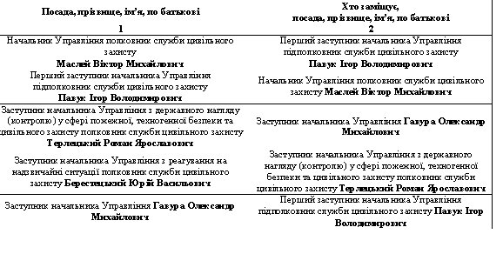
____________
Сформовано за інформацією ГУДСНС України у Тернопільській області і джерела [11].

Крім того, зміст організаційної системи досліджуваного органу публічної влади розкривається через «формування його адміністрацією такої мережі організаційних відносин, яка б забезпечила цілісність управлінської системи, ефективні взаємовідносини її компонентів, доцільні відносини координації і субординації між працівниками» [20].

Приміром, доцільні відносини координації і субординації істотним чином врегульовуються схемою розподілу обов’язків між начальником, першим заступником та заступниками начальника ГУ ДСНС України у Тернопільській області (табл. 2.4).
Важливим елементом організаційної структури ГУДСНС України в Тернопільській області є внутріструктурні зв’язки. «Вони складають інформаційну основу управління, за їх допомогою передається інформація між керівниками різних рівнів і структурними підрозділами, досягається взаєморозуміння між учасниками управлінських процесів та здійснюється координація діяльності кадрового складу» [20].
Таблиця 2.4
Розподіл обов’язків між начальником і першим заступником начальника ГУ ДСНС України в Тернопільській області як компонент організаційної системи
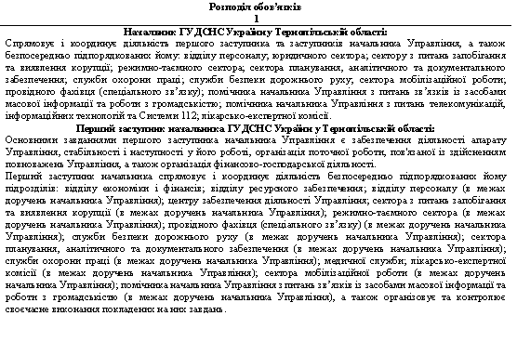
____________
Сформовано за інформацією ГУДСНС України у Тернопільській області

Структурно види зв’язків між складовими організаційної структури досліджуваного органу публічної влади представлені вертикальними та горизонтальними зв’язками. В основі вертикальних зв’язків лежать відносини підпорядкованості (детермінації). Зв’язки типу детермінації встановлюються між керівниками, структурними підрозділами та окремими працівниками (наприклад, сектором психологічного забезпечення і відділом персоналу) в тих випадках, коли одні з них мають право віддавати розпорядження, а інші повинні їх виконувати. Вертикальні зв’язки встановлюються також між керівниками структурних підрозділів і їх підлеглими. Горизонтальні зв’язки базуються на відносинах інтердепенції (взаємозв’язку, взаємозалежності) або констеляції (опосередкованої залежності) та встановлюються між рівноправними керівниками і структурними підрозділами, які взаємодіють в процесі діяльності (наприклад, начальником і його заступниками).
Отже, організаційна система досліджуваного Управління належним чином сформована. Це уможливлює: побудову формальних взаємовідносин працівників і регламентацію їх роботи; організацію праці, прав і відповідальності персоналу; формування чітких процедур делегування повноважень; налагодження інформаційно-комунікативного забезпечення діяльності як Головного управління, так і його працівників; роботу персоналу для досягнення організаційних цілей.

2.2. Аналіз організаційних змін в досліджуваному органі публічної влади та чинників, що їх обумовлюють
Розробка та запровадження високоефективної моделі публічного управління передбачає виявлення й використання не тільки усіх можливостей регіонального розвитку, а й потенціалу ГУДСНС України в Тернопільській області. Для цього, досліджуваний орган публічного управління здійснює організаційні зміни як результат вивчення чинників, що їх обумовлюють.
Значимість психологічних аспектів у цивільному захисті, послаблення впливу психологічного фактору на роботу кадрового складу ГУДСНС України у Тернопільській області зумовлена «усвідомленням державою масштабів можливих негативних впливів діяльності в екстремальних умовах та надзвичайних ситуацій на психіку людини. Поруч із завданнями, функціями, умовами й вимогами до безпосередньої роботи психологів цивільного захисту існує необхідність у чіткому та дієвому організаційному забезпеченні й регулюванні їх діяльності» [41].
Для цього в організаційній структурі ГУДСНС України у Тернопільській області створено сектор психологічного забезпечення. Одним із його завдань є «проведення роботи із психологічного забезпечення особового складу органів і підрозділів цивільного захисту та психологічного захисту населення у разі загрози і виникнення надзвичайних ситуацій» [11]».
Також відділ психологічного забезпечення вивчає соціально-психологічний клімат в колективах Головного управління з метою визначення основних чинників, які мають вплив на діяльність кожного його члена та надає консультативну допомогу керівникам усіх рівнів у формуванні необхідного рівня соціально-психологічного клімату шляхом створення умов високої вимогливості й взаємодопомоги.
Результатом роботи відділу стала ідентифікація ним стану соціально-психологічного клімату в апараті та структурних підрозділах досліджуваного органу публічної влади. Для цього було проведено анкетне опитування 101 працівника (89,4% усього особового складу апарату та підрозділів забезпечення Головного управління), а саме:
- блок першого заступника начальника Управління – 49 осіб (86% від фактичної кількості працівників даного блоку);
- блок заступника начальника Управління з реагування на надзвичайні ситуації – 37 осіб (90% від фактичної кількості працівників даного блоку);
- блок заступника начальника Управління із запобігання надзвичайним ситуаціям – 9 осіб (100% від фактичної кількості працівників даного блоку);
- блок заступника начальника Управління – 6 осіб (100% від фактичної кількості працівників даного блоку).
Така кількість респондентів (опитаних) дозволила зробити відповідні висновки про реальний стан справ у трудових колективах структурних підрозділів і ГУДСНС України у Тернопільській області в цілому.
Завданнями, які вирішувались в процесі проведення опитування, стали:
- вивчення мотиваційної сфери особового складу, задоволеності умовами праці та їх ставлення до виконання службових обов'язків;
- оцінка якості колективних взаємовідносин, наявність конфліктних ситуацій та їх можливі причини;
- визначення чинників негативного впливу на процес службової діяльності;
- визначення ефективності роботи керівного складу щодо забезпечення належного рівня соціально-психологічного клімату.
Зразок анкети для опитування особового складу апарату та підрозділів забезпечення ГУ ДСНС України у Тернопільській області наведений в табл. 2.5.
Таблиця 2.5
Зразок анкети для опитування особового складу апарату та підрозділів забезпечення ГУ ДСНС України у Тернопільській області [11].
№ з/п | Запитання анкети
1 | 2
1 | «Як Ви оцінюєте морально-психологічний стан (клімат) в структурному підрозділі?»
2 | «Які причини існуючого морально-психологічного стану структурних підрозділів і організації загалом?»
3 | «Як Ви оцінюєте організацію служби в структурному підрозділі?»
4 | «Чи задоволені Ви роботою?»
5 | «Які фактори викликають невдоволення службою в Головному управлінні і можуть призвести до звільнення?»
6 | «З ким у структурному підрозділі у Вас найчастіше виникають конфлікти?»
___________
Сформовано за інформацією ГУДСНС України в Тернопільській області та джерела [11].

«За підсумками проведеного анкетування особового складу апарату та підрозділів забезпечення ГУДСНС України у Тернопільській області щодо визначення стану соціально-психологічного клімату в колективі було отримано наступні результати.
У частині ідентифікації ставлення до роботи та задоволеності займаною посадою були отримані наступні результати. Так, відповідаючи на запитання анкети щодо морально-психологічного стану (клімату) в структурному підрозділі, («Як Ви оцінюєте морально-психологічний стан (клімат) в структурному підрозділі?») відповіді особового складу, в цілому, були позитивними» [11]. (рис. 2.3).
Аналіз інформаційних даних рисунка 2.3 показує, що «морально-психологічний стан в структурному підрозділі як «здоровий, той, що дозволяє вирішувати поставлені завдання» оцінили 73% кадрового складу, що становить 73,4% опитаних. На «скоріше задовільний ніж незадовільний» морально-психологічний стан в структурному підрозділі вказало 24% респондентів. Тобто 97,4% особового складу вважають морально-психологічний стан позитивним» [11].
Рис. 2.3. Характеристики, якими оцінювався морально-психологічний стан структурних підрозділів досліджуваної організації» [11].
Примітка. Сформовано за інформацією сектору психологічного забезпечення ГУДСНС України у Тернопільській області

Причому, неформальне спілкування з опитуваними виявило, що 46% працівників апарату та підрозділів забезпечення Головного управління вважають, що ніяких змін не відбулося, а 44% опитуваних зазначили, що відбулися зміни на краще. Лише 6% опитаних зазначили, що працювати стало важче.
«Факторами, що зумовлюють формування позитивного морально-психологічного стану структурних підрозділів і досліджуваної організації, респонденти вважають: згуртованість завдяки спільній меті (це зазначило 70% працівників); чіткий розподіл обов’язків і повноважень (на це вказало 25% респондентів). Таке процентне співвідношення відповідей свідчить про єдність спільної діяльності особового складу та тісний зв’язок між працівниками структурних підрозділів» [11].
«Однією з основних умов міцної дисципліни та сприятливого морально-психологічного клімату в колективі є ефективна управлінська діяльність керівного складу, формування навколо себе колективу однодумців, здатних виконувати найскладніші завдання повсякденної діяльності та бойового чергування. З огляду на це, напрямом дослідження стала ідентифікація ефективності управлінської діяльності керівного складу підрозділу. Характеристика ефективності управлінської діяльності опосередковано оцінювалась через аналіз відповідей на питання, що пов'язані з нормованістю робочого дня, задоволеністю роботою, оцінкою підлеглими своїх керівників, різного характеру проблемними питаннями, які виникають в колективі» [11].
Мотиваційна сфера визначалась через ставлення кадрів до роботи. На запитання «Чи задоволені Ви роботою?» були отримані такі відповіді (рис. 2.4).
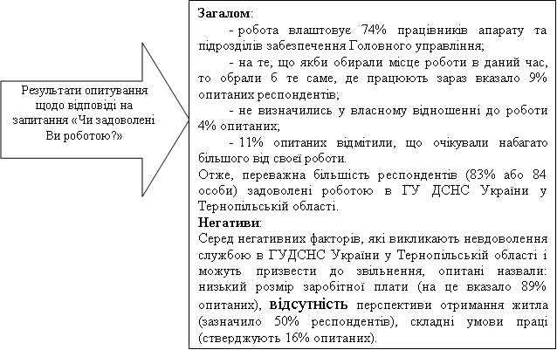
Рис. 2.4. Результати опитування щодо відповіді на запитання «Чи задоволені Ви роботою?» [11].
Примітка. Сформовано за інформацією сектору психологічного забезпечення ГУДСНС України у Тернопільській області та джерела [11].

Негативні фактори щодо задоволеності роботою вказані на рис. 2.5.
Рис. 2.5. Систематизація відповідей респондентів на запитання «Які фактори викликають невдоволення службою в Головному управлінні і можуть призвести до звільнення?» [11].
Примітка. Сформовано за інформацією сектору психологічного забезпечення ГУДСНС України у Тернопільській області та джерела [11].

Фактором, що зумовлює необхідність проведення організаційних змін в ГУДСНС України у Тернопільській області, є тенденція професіоналізації публічної служби. Тому, у Плані роботи Управління Державної служби України з надзвичайних ситуацій у Тернопільській області на 2021 рік (розділ ІV. Робота з персоналом та підготовка кадрів) передбачено заходи щодо професіоналізації кадрів. До них залучені такі структурні підрозділи Головного управління: сектор професійної підготовки, сектор психологічного забезпечення, відділ персоналу.
Стан і специфіку професіоналізації кадрів Управління відображає рис. 2.6.
Про результативність роботи досліджуваного органу публічної влади щодо професіоналізації кадрів свідчать інформаційні дані, у відповідності до яких «станом на 2021 рік із 997 осіб фактичної чисельності персоналу 570 працівників (або 57,17%) мають вищу освіту. З них вищу освіту спеціаліста, магістра мають 468 працівників (або 82,11%) та бакалавра 102 працівники (або 17,89%). Освіту молодшого спеціаліста отримали 155 осіб (або 15,55%) з числа працюючих в ГУДСНС України в Тернопільській осбласті. Тобто, станом на 2021 рік частка працівників, які мають вищу освіту та освіту молодшого спеціаліста становить 72,72%. Більше того, 18 осіб з числа працюючих (або 4,22%) продовжують навчання у ВНЗ ІІІ-ІV рівня акредитації, в тому числі, 11 осіб (або 2,58%) – у відомчих вищих навчальних закладах. Отже, після закінчення навчання цими працівниками частка кадрового складу Головного управління, що має вищу освіту та освіту молодшого спеціаліста, становитиме 743 працівника (або 74,52%)» [11].
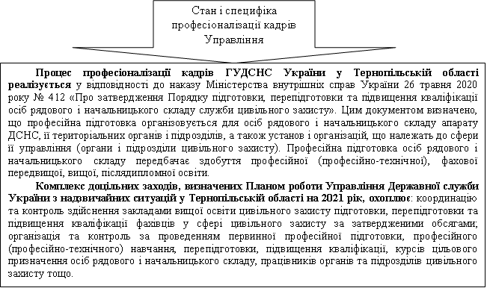
Рис. 2.6. Стан і специфіка професіоналізації кадрів Управління [11].
Примітка. Сформовано за інформацією сектору психологічного забезпечення ГУДСНС України у Тернопільській області та джерела [11].

В основу професіоналізації кадрів ГУДСНС України у Тернопільській області покладено принципи системності, адекватності та цілеспрямованості. Про дотримання принципів системності і адекватності свідчить той факт, що «відповідно до прогнозних показників потреби на підвищення кваліфікації робітничих кадрів ГУДСНС України у Тернопільській області у вищому професійному училищі ЛДУ БЖД (м. Вінниця), Навчальному центрі ОРС ЦЗ с. Ватутіне Харківської області та Міжрегіональному центрі швидкого реагування ОРС ЦЗ (м. Ромни Сумської області) у 2017-2019р.р. було заплановано навчання з підвищення кваліфікації – 23 чол. Фактичні дані щодо підвищення кваліфікації робітничих кадрів ГУДСНС України у Тернопільській області свідчать про те, що впродовж цього періоду підвищили свою кваліфікацію 23 особи, зокрема: у 2017 році – 4 особи; у 2018 році – 8 осіб; у 2019 році – 11 осіб» [11]. Тобто потреба досліджуваного органу публічної влади у підвищенні кваліфікації робітничих кадрів задоволена в повній мірі.
Оскільки ймовірність змін у діяльності ГУДСНС України у Тернопільській області є високою (через зміни у законодавстві, плинність кадрів, спонтанне виникнення надзвичайних ситуацій тощо), у роботу цього органу публічної влади щодо управління організаційними змінами закладена можливість технологічного переоснащення (кадрового, інформаційно-аналітичного забезпечення тощо).
Разом з тим, «потребує вдосконалення зміст підготовки та підвищення кваліфікації фахівців усіх освітньо-кваліфікаційних рівнів відповідно до державних вимог та досвіду підготовки їх застосування у провідних країнах світу. Рівень знання іноземних мов не дає можливості залучити весь особовий склад ГУДСНС України у Тернопільській області до участі в міжнародних навчаннях та операціях. Удосконалення підготовки та підвищення кваліфікації кадрів за цими напрямами дозволить підвищити якість теоретичної та практичної підготовленості особового складу до виконання обов’язків за посадами. Безперервна підготовка кадрів, що поєднуватиме спеціальну освіту, перепідготовку та підвищення кваліфікації, створить базу для постійного професійного росту особового складу, забезпечить його кар’єрне зростання та підтримання високої готовності рятувальних підрозділів до дій за призначенням» [11].

2.3. Оцінка ефективності чинного механізму управління змінами в досліджуваному органі публічної влади
Чинний механізм управління змінами в досліджуваному органі публічної влади опирається на методи управління організаційними змінами (рис. 2.7-2.9).
Також в процесі управління змінами в досліджуваному органі публічної влади використовується три групи методів: правові, організаційно-розпорядчі (адміністративні), економічні, соціально-психологічні.
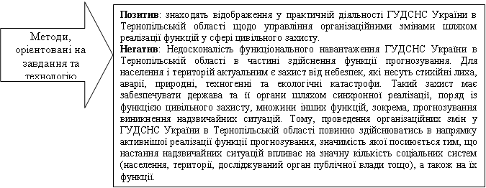
Рис. 2.7. Позитиви і негативи використанняметодів, орієнтованих на завдання та технологію
Примітка. Сформовано самостійно

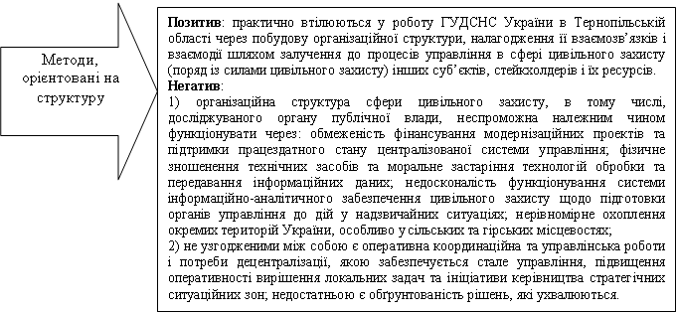
Рис. 2.8. Позитиви і негативи використанняметодів, орієнтованих на структуру
Примітка. Сформовано самостійно

Забезпечення адаптації роботи Управління та його кадрового складу до умов зовнішнього середовища, координації трудових зусиль працівників, а також контролю за роботою як самого органу і його структурних підрозділів, так і персоналу здійснюється шляхом використання організаційно-розпорядчих методів управління.
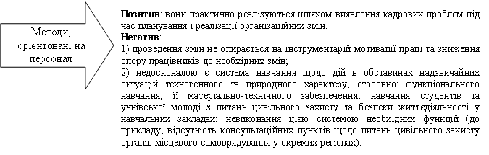
Рис. 2.9. Позитиви і негативи використанняметодів, орієнтованих на персонал
Примітка. Сформовано самостійно

Організаційно-розпорядчі методи управління ґрунтуються як на застосуванні нормативних актів (постанов, наказів, інструкцій та ін.), так і містять мотиваційний, стимулюючий компонент, що дозволяє впливати на роботу усієї організаційної складової механізму управління організаційними змінами в ГУДСНС України в Тернопільській області.
Ці методи передбачають здійснення організаційних і розпорядчих дій у процесі управління роботою кадрового складу ГУДСНС України в Тернопільській області. «Організаційні дії виявляються у чіткому розподілі функцій щодо управління роботою з персоналом, у встановленні прав і обов’язків працівників, регламентуванні основних процедур, які мають місце в Головному управлінні. Для цього використовуються: організаційне регламентування; нормування; інструктування» [20].
Організаційне регламентування визначає правила, зміст і порядок роботи згідно із правовими нормами. Воно здійснюється за допомогою таких нормативних актів управління (установчих документів), як: Положення про ГУДСНС України у Тернопільській області; Правил внутрішнього трудового розпорядку працівників; Положень про структурні підрозділи, посадових інструкцій тощо.
Організаційне нормування передбачає розробку різних нормативів, які використовуються в процесі управління персоналом (наприклад, норми тривалості робочого дня, норми чисельності працівників тощо) (рис. 2.10).
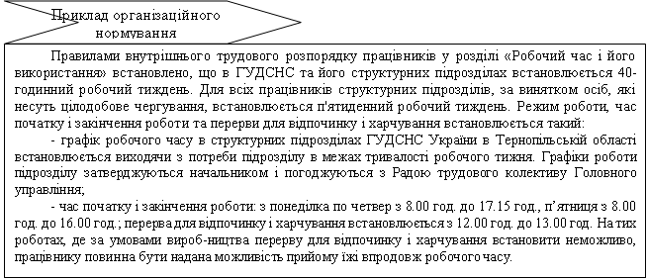
Рис. 2.10. Приклад організаційного нормування [11].
Примітка. Сформовано за [11]

В ГУДСНС України у Тернопільській області використовуються: технічні, технологічні, організаційно-економічні, екологічні норми і нормативи (табл. 2.6).
Таблиця 2.6
Норми і нормативи, використовувані в ГУДСНС України у Тернопільській області
Назва | Приклади використовуваних норм і нормативів
Технічні | вимоги до охорони та безпеки праці, виробничої санітарії, гігієни праці і пожежної безпеки, вимоги безпеки під час експлуатації та обслуговування основного технологічного обладнання, вимоги безпеки до розміщення обладнання й утримання робочих місць, вимоги безпеки до виробничих і допоміжних приміщень та ін.;
Технологічні | правила внутрішнього трудового розпорядку, штатний розпис, норми тривалості робочого дня, посадові інструкції, графік прийому відвідувачів керівником, порядок нарахування заробітної плати, документальне забезпечення діяльності Головного управління, технологічні карти для проведення практичної службової підготовки та ін.
Організаційно-економічні | ці нормативи врегульовують роботу щодо нормування праці, формують основу організації праці, розрахунку заробітної плати (вимоги до працівників певних категорій і порядок допуску їх до роботи, порядок преміювання персоналу);
Соціальні | колективний договір, графік робочого часу в структурних підрозділах ГУДСНС України у Тернопільскій області, графік щорічних відпусток, нормативи зі спеціальної фізичної підготовки, гігієнічне нормування умов праці, процедура компенсацій, нормативи проектування інженерно-технічних заходів цивільного захисту на об’єктах та ін.
Екологічні | нормативи з радіаційного та хімічного захисту тощо.
________
Сформовано за інформацією ГУДСНС України у Тернопільській області

У практичній роботі ГУДСНСУ у Тернопільській області найбільш поширеними актами організаційно-методичного інструктування є: посадові інструкції, правила, методичні вказівки, методичні і робочі інструкції. (наприклад, інструкція з діловодства).
З метою формування в Головному управлінні умов для ритмічної, узгодженої, стабільної діяльності поряд із методами організаційного впливу використовуються методи розпорядчого впливу.
Розпорядчі дії оформляються у вигляді усного або письмового розпорядження, наказу начальника, протоколів засідань, договору, контракту. Приміром, Положенням про ГУДСНС України у Тернопільській області обумовлено, що персонал (кадри) цієї організації складають особи рядового і начальницького складу, які проходять службу цивільного захисту за контрактом, а також державні службовці та інші працівники, з якими укладається трудовий договір.
Розпорядчий вплив є прямою адміністративною вказівкою, яка має обов'язковий характер, і адресується об’єкту керівництва. Засобами реалізації розпорядчого впливу в органі публлічної влади є: положення (наприклад, Положення про ГУДСНС України у Тернопільській області), накази керівництва (наприклад, наказ начальника про скасування рейтингового оцінювання службової діяльності ТМВ, РВ, РС, ДПРЧ ГУДСНС України у Тернопільській області), розпорядження (усні, письмові), інструктивний лист, резолюція керівника тощо.
Для розпорядчого впливу характерна нерегулярність його виникнення, оскільки відхилення (наприклад, недодержання регламентів та режимів роботи, порушення трудової дисципліни тощо) в роботі організації з’являються спонтанно і їх складно передбачити, особливо, в умовах за яких функціонує ГУДСНС України у Тернопільській області і його кадровий склад.
Результатом розпорядчого впливу може бути звіт. Приміром, у звіті по Плану роботи Управління Державної служби України з надзвичайних ситуацій у Тернопільській області на 2020 рік інформація щодо координації та контролю здійснення закладами вищої освіти цивільного захисту підготовки, перепідготовки та підвищення кваліфікації фахівців у сфері цивільного захисту за затвердженими обсягами виглядає наступним чином (табл. 2.7).
Таблиця 2.7
Витяг із звіту по Плану роботи Управління Державної служби України з надзвичайних ситуацій у Тернопільській області на 2020 рік [11].
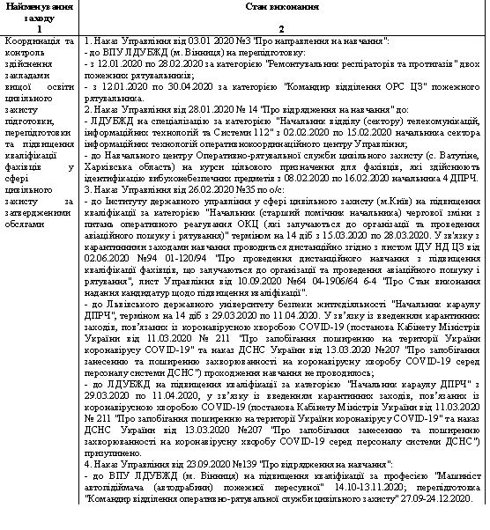________
Сформовано за інформацією ГУДСНС України у Тернопільській області та джерела [11].

«Економічні методи управління – це комплекс способів і прийомів управління, які базуються на використанні економічних законів та економічних категорій (кошторис, оплата праці тощо); елементи економічного механізму, за допомогою якого забезпечуються функціонування і розвиток організації» [20].
Економічні методи управління змінами в досліджуваному органі публічної влади в процесі роботи з кадрами в ГУ ДСНС України у Тернопільській області базуються на розробленні та використанні систем стимулювання та мотивації праці, формуванні механізму кар’єрного зростання і просування, навчання та підвищення кваліфікації. Наприклад, до обов’язків адміністрації Управління щодо стимулювання та мотивації праці належать: «забезпечувати правильне застосування діючих умов оплати та нормування праці, використання фонду заробітної плати, фонду матеріального заохочення; здійснювати матеріальну зацікавленість працівників результатами їх особистої праці та в загальних підсумках праці; видавати заробітну плату у встановлені терміни» [27].
Основним мотиваційним фактором впливу на персонал організації є заробітна плата. Крім того, істотний інструментарій роботи з кадрами в ГУДСНС України у Тернопільській області формує система виплат, надбавок, пільг і т. д., що надає додаткові економічні важелі впливу на мотивацію співробітників. Також до економічних методів роботи з кадрами можна віднести елементи соціального забезпечення працівників (наприклад, оплата харчування, проїзду, надання медичного страхування).
Разом з тим, констатуємо недосконалість мотиваційного механізму впливу на кадровий склад в результаті використання економічних методів (через малі посадові оклади, недостатнє забезпечення матеріальної зацікавленості працівників у результатах їх особистої праці з огляду на неналежне врахування останньої у загальних підсумках праці). Це є стримуючим фактором для проведення організаційних змін в досліджуваному органі публічної влади.
«Мотивація, яка б доповнювала професійну підготовку в службовців цивільного захисту повинна відбуватися на таких рівнях взаємодії: знання професійного характеру; самореалізація особистості в професійній сфері; емоційно-почуттєва сфера; соціалізація особистості; самоуправління у сфері професійної діяльності; корпоративні стратегії професійної реалізації, остаточне формування ціннісних установок; світоглядні, ціннісні орієнтири» [2].
Стимулюючими факторами в процесі проведення організаційних змін в ГУДСНС України в Тернопільській області стануть такі дії в рамках удосконалення економічного механізму впливу на працівників (рис. 2.11).
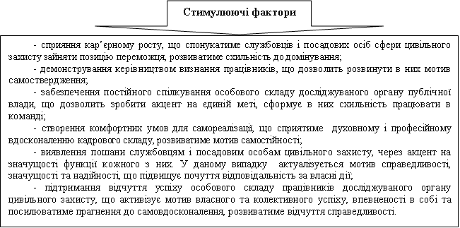
Рис. 2.11 Стимулюючі фактори в процесі проведення організаційних змін
Примітка. Сформовано автором

Важливою групою методів управління змінами є соціально-психологічні. Під ними розуміють «систему інструментів впливу на соціально-психологічний клімат у трудовому колективі, трудову і соціальну активність цього колективу та окремих його працівників, формування і розвиток професійних та особистісних якостей працівників; способи і прийоми впливу на процес формування та розвитку колективу, а також соціальні та психологічні процеси, що притаманні групам чи окремим особам» [20].
Вкажемо на те, що специфіка діяльності ГУДСНС України у Тернопільській області та роботи його кадрового складу обумовлюють особливості використання соціально-психологічних методів. Ці особливості пов’язані з психологічним захистом працівників. Наприклад, у організаційній структурі Головного управління створено сектор психологічного забезпечення. Одним із його завдань є проведення роботи із психологічного забезпечення особового складу органів і підрозділів цивільного захисту та психологічного захисту населення у разі загрози і виникнення надзвичайних ситуацій (приміром, через психологічне консультування рятувальників з питань, що виникли з пережитими ними психологічними труднощами відновлювального періоду).
Отже, проведена оцінка ефективності чинного механізму управління змінами в досліджуваному органі публічної влади засвідчила, що цей механізм не просто реалізується з використанням системи методів. Ці методи формують технологію управління, за допомогою якої досягаються мета і завдання досліджуваної організації. З огляду на специфіку діяльності ГУДСНС України у Тернопільській області, в основу механізму управління кадровими змінами в досліджуваному органі публічної влади більшою мірою покладені організаційно-розпорядчі методи. Поряд із цим, істотна роль відводиться економічним і соціально-психологічним методам управління. Однак, їх використання супроводжується рядом стримуючих факторів (до прикладу, недосконалістю мотиваційного впливу на кадровий склад в результаті використання економічних методів (через малі посадові оклади, недостатнє забезпечення матеріальної зацікавленості працівників у результатах їх особистої праці з огляду на неналежне врахування останньої у загальних підсумках праці)).
Загалом, умі ці методи повинні використовуватись винхронно, залежно від сформованої ситуації.

Висновки до розділу 2
1. Характеристика організаційної системи Головного управління показала, що вона належним чином сформована. Це уможливлює: побудову формальних взаємовідносин працівників і регламентацію їх роботи; визначення прав і відповідальності персоналу; формування чітких процедур делегування повноважень; налагодження інформаційно-комунікативного забезпечення діяльності як Головного управління, так і його працівників; роботу персоналу для досягнення організаційних цілей.
2. Розробка та запровадження високоефективної моделі публічного управління передбачає використання потенціалу ГУДСНС України в Тернопільській області. Для цього, досліджуваний орган публічного управління здійснює організаційні зміни як результат вивчення чинників, що їх обумовлюють. До таких чинників належать: психологічні (для цього в організаційній структурі ГУДСНС України у Тернопільській області створено сектор психологічного забезпечення тощо); професіоналізації публічної служби (у Плані роботи Управління передбачено заходи щодо професіоналізації кадрів. До них залучені такі структурні підрозділи Головного управління: сектор професійної підготовки, сектор психологічного забезпечення, відділ персоналу).
3. Здійснена оцінка ефективності чинного механізму управління змінами в Управлінні засвідчила, що цей механізм реалізується з використанням системи методів, які формують технологію управління. З огляду на специфіку діяльності, в основу механізму управління кадровими змінами в Головному управлінні покладені: організаційно-розпорядчі, економічні і соціально-психологічні методи управління.
РОЗДІЛ 3

УДОСКОНАЛЕННЯ МЕХАНІЗМУ УПРАВЛІННЯ ОРГАНІЗАЦІЙНИМИ ЗМІНАМИ В ДОСЛІДЖУВАНОМУ ОРГАНІ ПУБЛІЧНОЇ ВЛАДИ

3.1. Основні напрямки очікуваних організаційних змін в досліджуваному органі публічної влади як реакція на виклики зовнішнього і внутрішнього середовища
Основні напрямки очікуваних організаційних змін в досліджуваному органі публічної влади повинні бути реакцією на виклики зовнішнього і внутрішнього середовища (рис. 3.1).
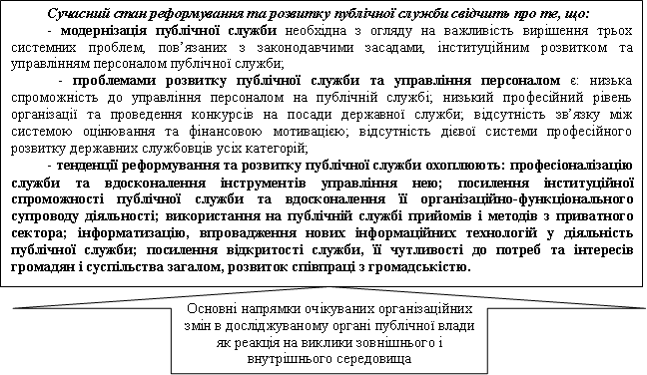
Рис. 3.1. Основні напрямки очікуваних організаційних змін в досліджуваному органі публічної влади як реакція на виклики зовнішнього і внутрішнього середовища
Примітка. Сформовано самостійно

Професіоналізація державної служби та вдосконалення інструментів управління нею повинні здійснюватись через: контрактну систему; врахування професійних компетентностей кандидата при проведенні конкурсу тощо. Цим забезпечуватиметься і розвиватиметься цільове, змістове і ціннісне наповнення публічної служби.
Посилення інституційної спроможності та вдосконалення організаційно-функціонального супроводу Головного управління можна досягти через зміну лінійно-функціональної структури, що йому притаманна, і не повною мірою відовідає вимогам сучасності, програмно-цільовою структурою.
«В системі публічного управління програмно-цільові структури можуть бути реалізовані у вигляді комісій, штабів, робочих груп тощо. В результаті такого доповнення сформуються матричні організаційні структури» [40].
Зміцненню інституційної спроможності Головного управління сприятиме максимальне врахування питання екологізації у діяльності.
Екологічна компонента чинить істотний вплив на особливості роботи Управління. Тому, наприклад, планові, програмні документи, регламенти повинні містити позиції, що стосуються екологічної складової у діяльності цього органу (стосовно екологічного виховання кадрового складу Управління та ін.).
Питання екологізації публічної служби прямо пов’язане із концепцією сталого розвитку. Стратегією сталого розвитку України до 2030 року [42] обумовлено, що вона «розглядається як рамковий документ, який визначатиме стратегічні напрями довгострокового розвитку України» [42].
З цього приводу Л.Власенко, наприклад, «зупиняючись на розділі «Моніторинг виконання та показники ефективності» Проекту Стратегії - 2030, вказує, що «у Проекті Стратегії 2030 запропонована нова методика та визначені нові показники оцінки реалізації державної екологічної політики, повністю відмінні від показників, які визначені в Законі України «Про загальні засади (стратегію) державної екологічної політики на період до 2020 року»» [8].
Це є свідченням того, що процеси екологізації публічного управління на різних рівнях є необхідними і вже сьогодні реалізуються у практичній площині.
«Створення системи цивільного захисту обумовлене необхідністю реалізації конституційного права громадян України на безпечне для життя і здоров’я довкілля. В контексті вирішення питань реалізації цього права, безпека населення і території у разі загрози та виникнення надзвичайних ситуацій є одним з найважливіших завдань держави. Рівень національної безпеки не може бути достатнім, якщо в загальнодержавному масштабі не буде вирішене це завдання» [12]. Це дозволяє представити додаткові аргументи на користь значимості екологізації сфери цивільного захисту і діяльності ГУДСНС України в області (рис. 3.2).
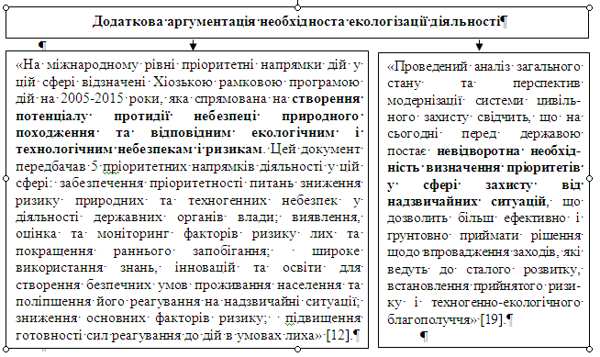
Рис. 3.2 Додаткові аргументи на користь значимості екологізації сфери цивільного захисту і діяльності Головного управління [12; 19].
Примітка. Сформовано з використанням джерел [12; 19].

У контексті напрямів здійснення організаційних змін в Головному управлінні як реакція на виклики його середовищ вкажемо на значимість вдосконалення функціональної діяльності.
Попри те, що досліджуваний орган виконує ті функції і завдання, які на нього поклала держава, сама технологічна схема (складова), інструментальний комплекс не повною мірою відповідають сучасним вимогам. Тому, у рамках взаємодії досліджуваного органу публічної влади і приватних структур, що посилюється в сучасних умовах, доцільно використовувати методи управління, засновані на концепції «підприємницької держави».
Так, через управлінський аутсорсинг частина повноважень і відповідальності Головного управління може бути передана недержавному сектору економіки (приміром, через управлінський аутсорсинг).
Використання маркетингового підходу у діяльності цього органгу має спрямовуватись на використання більш ефективних способів оцінювання якості послуг. Для цього вивчення і фіксування думки громадськості і споживачів послуг повинно мати системний характер.
Усуненути проблеми організації управління в надзвичайних ситуаціях (стосовно: ухвалення вчасних та аргументованих рішень; здійснення аварійно-рятувальних та інших термінових робіт) дозволить розвиток системи інформаційно-аналітичного супроводу. Векторність розвитку цієї системи може бути наступною: вивчення процесу утворення джерел небезпеки, ідентифікація існуючих небезпек, оцінювання можливостей їх утворення в статегічному майбутньому та наслідків, до яких вони можуть призвести.
Поряд із цим, «можливість практичної реалізації таких методів у діяльності публічної служби вимагає встановлення і правового закріплення стандартів урегулювання відносин публічних (державних) і приватних структур, уніфікації процедур їх співпраці. Причому, інструментами реалізації принципу децентралізації мають виступати офіційні відносини, приписи, інструкції, накази, правила, закони, розпорядження, технічні та технологічні нормативи, посадові регламенти, штатні розклади тощо» [13].
Використання у практичній діяльності методів управління, заснованих на концепції «підприємницької держави», дозволить ГУДСНС України в Тернопільській області отримати такі переваги:
- оптимізувати процес реалізації функціонального навантаження, посилити його завдяки привнесенню у нього нових функцій (маркетинг, аутсорсинг);
- раціонально використовувати ресурси та зміцнювати ресурний потенціал. (кадровий і командний, матеріально-технічний та інші);
- підвищити результативність роботи (вона відображатиме ступінь досягнення Головним управлінням цілей у зіставлені з використаними для цього в процесі діяльності ресурсами).
Більше того, як вказано у науковій праці [36], «застосування методів в рамках розвитку концепції “підприємницької держави” означає, що «під підприємництвом розуміється використання державних (природних, фінансових, майнових, інформаційних, енергетичних, людських тощо) ресурсів, що витрачаються на різних рівнях управління, з більшою ефективністю» [36].
Напрями очікуваних організаційних змін в досліджуваному органі публічної влади дійсно є реакцією на виклики зовнішнього і внутрішнього середовища. Так, однією із функцій цього органу є управління ліквідацією наслідків надзвичайних ситуацій (НС). Факторами, що впливають на процес такого управління, і мають враховуватись у практичній роботі Управління, є наступні: інституціональні, психологічні, технологічні, інформаційні, організаційні, просторово-часові. Це дозволить удосконалити процес реагування на надзвичайні ситуації (до прикладу, проводячи зміни як реакцію на вплив середовища, доцільно залучати до цього процесу (крім сил цивільного захисту) інших суб’єктів, стейкхолдерів та їх ресурси. Крім того, це сприямиме впорядкуванню організаційного, інформаційного, кадрового зрізів роботи Головного Управління.
Отже, основні напрямки очікуваних організаційних змін в досліджуваному органі публічної влади як реакцію на виклики зовнішнього і внутрішнього середовища представимо наступним чином:
- модернізація його організаційної структури, з метою посилення захисту держави і населення від надзвичайних ситуацій;
- зміцнення інституційної спроможності Головного управління;
- використання методів управління, базованих на концепції «підприємницької держави»;
- вдосконалення інформаційно-комунікативного, кадрового та інших зрізів.

3.2. Організаційне проектування досліджуваного органу публічної влади в контексті створення його як ефективної організації
«В контексті становлення нових демократичних цінностей виникає необхідність реформування державно-управлінських відносин, зокрема приведення у відповідність механізму взаємовідносин влади та суспільства завданням та принципам європейських стандартів публічного управління. Тому виникає необхідність проведення організаційних змін щодо впровадження ринкових підходів до надання публічних послуг в напрямку демонополізації держави та створення адекватних організаційних форм шляхом перепроектування застарілих та проектування нових організаційних структур... В умовах проведення демократичних реформ саме організаційне проектування органів публічного управління покликане відповісти на сучасні виклики, що стосуються не тільки внутрішнього формату взаємодії суб’єктів та об’єктів публічного управління, але й сприятиме гармонізації самої моделі публічного управління на загальнонаціональному рівні» [40].
Працюючи в сфері публічного управління, ГУДСНС України в Тернопільській області повинно сконцентровуватись не тільки на реалізації свого функціонального навантаження а й працювати над його вдосконаленням. Для цього, до прикладу, доцільно будувати гармонійну взаємодію з органами місцевого самоврядування, громадськими організаціями, комунальними підприємствами, фізичними особами.
«З урахуванням адміністративної реформи, наслідками якої є трансформація системи органів виконавчої влади, державної служби, адміністративно-територіального устрою, системи місцевого самоврядування та окремих сфер державного управління, постає об'єктивна необхідність у завершенні процесу побудови функціональних та територіальних підсистем єдиної державної системи цивільного захисту і підтримання її в стані, адекватному зовнішнім організаційно-правовим змінам» [12].
Крім того, модель нового публічного управління та її реалізація пов’язані з тим, що у сучасних умовах органи державної влади не є одноосібними носіями повноважень та суб’єктами державного управління. До них доєднуються бізнес-структури, громадські організації, інші зацікавлені сторони, які взаємодіють із владою, трансформуючись у повноцінних суб’єктів управління. Як стверджує О.Скорик «…таким чином, стратегічне завдання організаційного проектування в публічному управлінні на сучасному етапі полягає в організаційному забезпеченні приведення державних служб у відповідність вимогам міжнародних стандартів» [40].
Практична робота органів управління та сил цивільного захисту засвідчує, що результативність заходів стосовно боротьби з надзвичайними ситуаціями не завжди адаптована до потреб сьогодення. Наявні упущення в організації реагування на надзвичайні ситуації, ухваленні вчасних та аргументованих рішень, а також у здійсненні аварійно-рятувальних та інших термінових робіт засвідчують недосконалість організації управління в надзвичайних ситуаціях.
Крім того, як вказується у науковій праці [4] «…суттєві недоліки в організації оперативного реагування на резонансні надзвичайні ситуації, прийнятті своєчасних і адекватних оперативній обстановці рішень, а також при проведенні аварійно-рятувальних та інших невідкладних робіт свідчать про недостатній рівень організації управління надзвичайними ситуаціями» [4].
Розвиваючи думку щодо організаційного проектування досліджуваного органу публічної влади в контексті створення його як ефективної організації, звернемося до літературного джерела [18], у якому «…наведена детальна систематизація підходів до визначення сутності організаційного проектування, і які запропоновано класифікувати за двома напрямками організаційного проектування – об’єктним та суб’єктним. До об’єктного, у центрі уваги якого перебуває об’єкт проектування, віднесені наступні підходи: інформаційний – заснований на еталонній технології, здатній забезпечити необхідні для прийняття своєчасних і адекватних управлінських рішень обсяг і якість інформації; цільовий – певна послідовність виконання проектних робіт із закріпленням цілей за структурними підрозділами організації); системно-цільовий – комплексний підхід з використанням формальних і неформальних прийомів проектування на основі методів багатьох наукових дисциплін»[18].
Отже, аспектом організаційного проектування досліджуваного органу публічної влади в контексті створення його як ефективної організації має бути інформаційний. Більше того, з позиції системного підходу «організаційне проектування розглядається як процес реалізації управлінських функцій (планування, розробка організаційних елементів, організація інформаційної взаємодії, розподіл повноважень між структурними підрозділами, контроль), кожна з яких сама по собі є процесом» [40].
З цього приводу ми погоджуємось із С.Потеряйко, який зауважує, що «…з метою покращення інформаціно-аналітичної системи організації управління на регіональному рівні під час надзвичайної ситуації рекомендується: здійснювати спільні міжвідомчі навчання, залучивши різні органи управління міністерств, котрим доручено виконувати завдання стосовно попередження та усунення наслідків надзвичайної ситуації; застосовувати системи імітування, щоб підготувати органи управління до діяльності у важких обставинах надзвичайної ситуації при здійсненні навчання; вводити в систему управління за допомогою сил і засобів цивільного захисту сучасні інформаційні технології; напрацьовувати відповідне математичне програмне забезпечення, щоб вирішити інформаційні та розрахункові задачі» [29].
Оскільки з позиції системного підходу організаційне проектування розглядається як процес реалізації управлінських функцій, зокрема, функції планування, – удосконалення функції планування сприятиме створенню ГУДСНС України в Тернопільській області як ефективної організації.
Одним із аспектів функції планування, здійснюваної досліджуваним Управлінням, є планування щодо запобігання та усунення надзвичайних ситуацій на рівні регіону.
З метою вдосконалення функції планування щодо запобігання та усунення надзвичайних ситуацій на рівні регіону слід забезпечити її цілеорієнтованість на наступне (рис. 3.3).
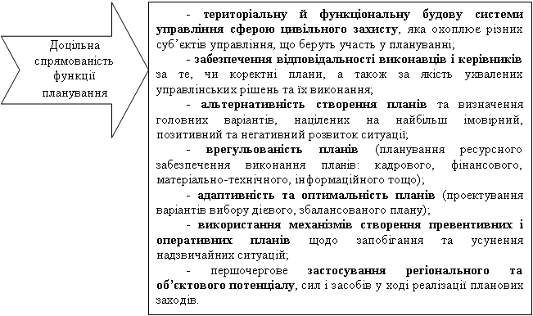
Рис. 3.3. Доцільна цілеорієнтованість функції планування в ГУДСНС України в Тернопільській області
Примітка. Сформовано автором

Компететнісний підхід передбачає залучення фахівців, які мають потрібні професійні здібності та навички для досягнення цілей і завдань організаційного проектування. Це означає, що організаційне проектування досліджуваного органу публічної влади в контексті створення його як ефективної організації вимагає вдосконалення процесу навчання суб’єктів сфери цивільного захисту (до цього процесу залечене ГУДСНС України в Тернопільській області).
Оскільки у межах публічного управління бізнес-структури та громадські організації взаємодіють у відкритому діалозі із органами державної влади і органами місцевого самоврядування, тобто стають повноцінними суб’єктами управління, – вдосконалення процесу навчання суб’єктів сфери цивільного захисту за участі ГУДСНС України в Тернопільській області повинно охоплювати (рис. 3.4).
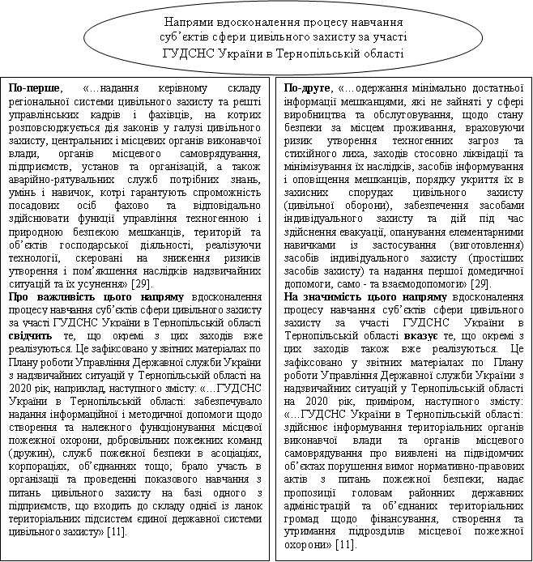
Рис. 3.4. Напрями вдосконалення процесу навчання суб’єктів сфери цивільного захисту за участі ГУДСНС України в Тернопільській області
Примітка. Сфоромвано з використанням джерел [11; 29]

Отже, з позиції об’єктного підходу аспектом організаційного проектування досліджуваного органу публічної влади в контексті створення його як ефективної організації має бути інформаційний.
З позиції системного підходу удосконалення функції планування, зокрема, планування щодо запобігання та усунення надзвичайних ситуацій на рівні регіону, сприятиме створенню ГУДСНС України в Тернопільській області як ефективної організації. З метою вдосконалення цієї функції «…слід забезпечити її цілеорієнтованість на: територіальну й функціональну будову системи управління сферою цивільного захисту, яка охоплює різних суб’єктів управління, що беруть участь у плануванні; забезпечення відповідальності виконавців і керівників за те, чи коректні плани, а також за якість ухвалених управлінських рішень та їх виконання тощо » [37].
Компететнісний підхід передбачає залучення фахівців, які мають потрібні професійні здібності та навички для досягнення цілей і завдань організаційного проектування. Це означає, що організаційне проектування вимагає вдосконалення процесу навчання суб’єктів сфери цивільного захисту (до цього процесу залучене ГУДСНС України в Тернопільській області).
Воно повинно охоплювати комплекс таких заходів: «…надання керівному складу регіональної системи цивільного захисту та решті управлінських кадрів і фахівців, на котрих розповсюджується дія законів у галузі цивільного захисту, центральних і місцевих органів виконавчої влади, органів місцевого самоврядування, підприємств, установ та організацій, а також аварійно-рятувальних служб потрібних знань, умінь і навичок, котрі гарантують спроможність посадових осіб фахово та відповідально здійснювати функції управління техногенною і природною безпекою мешканців, територій та об’єктів господарської діяльності» [37]; одержання мінімально достатньої інформації мешканцями щодо заходів з ліквідації та мінімізування наслідків НС, засобів інформування населення тощо.

Висновки до розділу 3
1. Основні напрямки очікуваних організаційних змін в досліджуваному органі публічної влади як реакція на виклики зовнішнього і внутрішнього середовища представлено наступним чином: оптимізація структури цього органу, відповідального за забезпечення захисту держави і населення від надзвичайних ситуацій; посилення інституційної спроможності Головного управління; використання методів управління, заснованих на концепції «підприємницької держави»; вдосконалення інформаційних, телекомунікаційних та інформаційно-телекомунікаційних систем і технологій.
2. Організаційне проектування Головного управління повинно здійснюватись через покладення в його основу ряду підходів (інформаційного, компетентнісного та інших). З позиції компететнісного підходу необхідним є вдосконалення процесу навчання суб’єктів сфери цивільного захисту (до цього процесу залучене ГУДСНС України в Тернопільській області). Доцільні напрями цієї роботи систематизовані автором (розвиток управлінських кадрів через отримання ними потрібних знань, умінь і навичок, котрі гарантують спроможність фахово та відповідально здійснювати функції управління техногенною і природною безпекою мешканців, територій та об’єктів господарської діяльності тощо).

Висновки
1. Зміни в організаціях обумовлені їх реакцією на розвиток навколишнього середовища, процеси, які у ньому відбуваються, тобто, зміни є процесом поступового переходу організацій на інший рівень.
За напрямами здійснення зміни в організаціях можна класифікувати наступним чином: міни у меті, цілях та завданнях діяльності (цільова підсистема організації); зміни технологій, що застосовуються (технологічна підсистема організації); зміни в оргструктурі і управлінських процесах (організаційна і управлінська підсистеми); зміни в організаційній культурі (підсистема організаційної культури); зміни в персоналі (кадрова підсистема організації); зміни в ефективності роботи організацій (результативна підсистема).
2. Процес управління змінами в організаціях вимагає врахування особливостей такого управління, які систематизовані в роботі наступним чином: об’єктом управління змінами в повинні бути самі організації та їхні співробітники; необхідно за допомогою прийняття нормативно-правових актів, інформаційної та мережевої інфраструктури і реалізації програм підтримки зон розвитку, реалізовувати процес створення, підтримки та інституціоналізації “організаційних ніш”, у яких починається послідовне здійснення змін; з урахуванням того, що розроблення й імплементація нових зразків діяльності в організаціях вимагає часу, процес здійснення змін повинен реалізовуватись поетапно.
3. Процес управлінського впливу на організаційні зміни як об’єкт цього впливу розкривається наступним чином: суб'єкт управлінського впливу в певній організації (керівник; його заступники, відповідальні за окремі ділянки роботи; окремі посадові особи; інший адміністративно-управлінський персонал) чинить управлінський вплив на об'єкт такого впливу з метою проведення змін у ньому; суб'єкт управлінського впливу в певній організації обирає способи, механізм і методи управлінського впливу для того, щоб забезпечити: цілеспрямованість та інтегрованість організаційних змін; узгодженість дій, організованість, структурованість та керованість трудового колективу в процесі організаційних змін; вмотивованість діяльності праці колективу працівників; результативність роботи організації, загалом завдяки проведенню організаційних змін.
4. Механізм управління змінами в організації є сукупністю організаційних, економічних та соціально-психологічних методів управління, що являють собою способи, прийоми і технології приведення у дію і використання засобів управління.
Методами проведення змін є: методи, орієнтовані на людей та культуру органі-зації; методи, орієнтовані на завдання і технологію; методи, орієнтовані на структуру і стратегію; проектні методи; методи, орієнтовані на зміну бізнес-моделі організації.
Також виходячи із взаємозв’язку зовнішнього і внутрішнього середовища організації, характеру і сили впливу факторів зовнішнього середовища на неї і, відповідно, характеру її реакції на такі впливи, можна виокремити «біфуркаційний та адаптаційний складники механізму управління змінами».
5. Організаційна система – це організація в статиці, тобто зафіксований на певний момент стан впорядкованості. Характеристика організаційної системи досліджуваного органу публічної влади показала, що вона належним чином сформована. Це уможливлює: побудову формальних взаємовідносин працівників і регламентацію їх роботи; організацію праці, прав і відповідальності персоналу; формування чітких процедур делегування повноважень; налагодження інформаційно-комунікативного забезпечення діяльності як Головного управління, так і його працівників; роботу персоналу для досягнення організаційних цілей.
6. Розробка та запровадження високоефективної моделі публічного управління передбачає виявлення й використання не тільки усіх можливостей регіонального розвитку, а й потенціалу ГУДСНС України в Тернопільській області. Для цього, досліджуваний орган публічного управління здійснює організаційні зміни як результат вивчення чинників, що їх обумовлюють. До таких чинників належать:
- психологічні (для цього в організаційній структурі ГУДСНС України у Тернопільській області створено сектор психологічного забезпечення тощо);
- професіоналізації публічної служби (у Плані роботи Управління Державної служби України з надзвичайних ситуацій у Тернопільській області на 2021 рік (розділ ІV. Робота з персоналом та підготовка кадрів) передбачено заходи щодо професіоналізації кадрів. До них залучені такі структурні підрозділи Головного управління: сектор професійної підготовки, сектор психологічного забезпечення, відділ персоналу).
6. Проведена оцінка ефективності чинного механізму управління змінами в досліджуваному органі публічної влади засвідчила, що в основу механізму управління кадровими змінами в цьому органі покладені:
- організаційно-розпорядчі методи, оскільки чинять прямий вплив на поведінку виконавців за змінних і нестабільних умов (регламенти тощо);
- економічні і соціально-психологічні методи управління, використання яктх супроводжується рядом стримуючих факторів (недоліків і проблемних питань), наприклад: недосконалістю мотиваційного впливу на кадровий склад в результаті використання економічних методів (через малі посадові оклади, недостатнє забезпечення матеріальної зацікавленості працівників у результатах їх особистої праці з огляду на неналежне врахування останньої у загальних підсумках праці);
- психологічні методи, які потребують активнішого застосування (приміром, реабілітаційно-відновлювальні заходи щодо рятувальників не повною мірою забезпечують якісне відновлення психологічної стійкості фахівців та потребують розширення переліку використовуваних методів і способів медико-психологічної реабілітації, методів психорегулюючого впливу).
7. Основні напрямки очікуваних організаційних змін в досліджуваному органі публічної влади як реакція на виклики зовнішнього і внутрішнього середовища представлено наступним чином: оптимізація структури цього органу, відповідального за забезпечення захисту держави і населення від надзвичайних ситуацій; посилення інституційної спроможності Головного управління; використання методів управління, заснованих на концепції «підприємницької держави»; вдосконалення інформаційних, телекомунікаційних та інформаційно-телекомунікаційних систем і технологій.
8. Організаційне проектування досліджуваного органу публічної влади в контексті створення його як ефективної організації повинно здійснюватись через покладення в його основу ряду підходів. Так, з позиції об’єктного підходу аспектом організаційного проектування Головного управління в контексті створення його як ефективної організації має бути інформаційний.
З позиції системного підходу вдосконалення вимагає функція планування щодо запобігання та усунення надзвичайних ситуацій на рівні регіону. Слід забезпечити чітку цілеорієнтованість цієї функції на: територіальну й функціональну будову системи управління сферою цивільного захисту, яка охоплює різних суб’єктів управління, що беруть участь у плануванні; забезпечення відповідальності виконавців і керівників за те, чи коректні плани, а також за якість ухвалених управлінських рішень та їх виконання тощо.
З позиції компететнісного підходу необхідним є вдосконалення процесу навчання суб’єктів сфери цивільного захисту (до цього процесу залучене ГУДСНС України в Тернопільській області). Воно повинно охоплювати: надання керівному складу регіональної системи цивільного захисту та решті управлінських кадрів і фахівців, на котрих розповсюджується дія законів у галузі цивільного захисту, центральних і місцевих органів виконавчої влади, органів місцевого самоврядування, підприємств, установ та організацій, а також аварійно-рятувальних служб потрібних знань, умінь і навичок, котрі гарантують спроможність посадових осіб фахово та відповідально здійснювати функції управління техногенною і природною безпекою мешканців, територій та об’єктів господарської діяльності; одержання мінімально достатньої інформації мешканцями, які не зайняті у сфері виробництва та обслуговування, щодо стану безпеки за місцем проживання, враховуючи ризик утворення техногенних загроз та стихійного лиха, заходів стосовно ліквідації та мінімізування їх наслідків, засобів інформування і оповіщення мешканців тощо.

Список використаних джерел
- Аналітичний звіт «Стан чинного законодавства України, що регулює питання цивільного захисту в контексті пріоритетів Сендайської Рамкової Програми зменшення ризиків надзвичайних ситуацій». URL: https://r2p.org.ua/wp-content/uploads/2020/10/report-on-civil-protection_3p-consortium.pdf
- Андронов В.А., Майстро С.В., Колєнов О.М., Мірошниченко Р.В. Державна політика у сфері охорони довкілля та збалансованого природокористування: монографія. Х. : НУЦЗУ, 2019. 185 с.
- Барило О.Г., Потеряйко С.П. Удосконалення організаційного механізму державного управління у надзвичайних ситуаціях. Вісник Національного університету цивільного захисту України. 2016. Вип. 2. С. 264-272.
- Вовченко С.Д. Удосконалення державного управління у сфері захисту населення і територій від надзвичайних ситуацій техногенного та природного характеру. Актуальні проблеми державного управління. 2010. Вип. 2. С. 25-29.
- Воронков Д. К. Інтеграція підходів до управління змінами на підприємстві // "Економіка. Менеджмент. Підприємництво". Збірник наукових праць Східноукраїнського національного університету імені В. Даля. Видавництво СНУ ім. В. Даля, 2010. № 22 (ІІ). С. 152–158.
- Дмитрієв І.А., Курилова Н.М. Визначення поняття управління змінами, як основної складової діяльності сучасного підприємства. І.А.Дмитрієв, Н.М.Курилова. URL: www.irbis-nbuv.gov.ua/cgi-bin/irbis_nbuv/cgiirbis_64.exe?...
- Желюк Т.Л. Державна служба: навч. посібник. Тернопіль, ТНЕУ, 2013. 357с.
- Жихарєва А. Б. Розвиток екологізації державного управління в Україні: монографія. К. : АМУ, 2017. 196 с.
- Жулай Г. Механізм управління ефективністю діяльності підприємств. URL: http://www.agrosvit.info/pdf/20_2015/17.pdf
- Запухляк І.Б. Розвиток газотранспортних підприємств в умовах нестабільності середовища їх функціонування: теорія і практика: монографія. Івано-Франківськ: ІФНТУНГ, 2016. 328 с.
- Звітні матеріали Управління Державної служби України з надзвичайних ситуацій у Тернопільській області. URL: https://tr.dsns.gov.ua/ua/zvitni-materiali-Upravlinnya.html
- Квашук В.П., Рак Ю.П. Система цивільного захисту та безпеки держави, проектно-орієнтоване управління: компетентнісний підхід. URL: /730-Текст%20статті-2710-1-10-20181115.pdf
- Колісніченко Н.М. Європейська державна служба між традицією та реформуванням. URL: http://ifs.kbuapa.kharkov.ua/e-book/db/2007-1-2/doc/3/02.pdf
- Кондратьєва Т.В. Точки біфуркації та траєкторії розвитку соціально-економічних систем. Економічний вісник Донбасу. 2015. № 2(40). С. 39.
- Конституція України : прийнята на п’ятій сесії Верховної Ради України 28 черв. 1996 р. // Відом. Верхов. Ради України. 1996. № 30. С. 141.
- Кузьмін О.Є., Петришин Н.Я., Сиротинська Н.М. Нова парадигма побудови систем менеджменту. Демократичне врядування. 2010. Вип. 6. URL: http://www.lvivacademy.com/ visnik6/fail/Syrotynska.pdf.
- Купчак М., Саміло А. Мотивація як засіб ефективного функціонування менеджменту у сфері цивільного захисту. URL: ttps://sci.ldubgd.edu.ua › bitstream
- Лисенко О.А. Дослідження аспектів впровадження процесно-орієнтованого підходу до планування та управління діяльністю підприємств. Економічний простір. 2012. № 62. С. 206–213.
- Любінський А. Сучасний стан та перспективи модернізації системи цивільного захисту України. URL: http://www.lvivacademy.com/vidavnitstvo_1/edu_43/fail/15.pdf
- Мельник А.Ф., Васіна А.Ю., Кривокульська Н.М. Менеджмент державних установ і організацій: Навч. Посібник / Зар ред.. А.Ф. Мельник. Київ: ВД «Професінал», 2006. 320с.
- Мельник Л.Г. Теория самоорганизации экономических систем: монография. Сумы: Университетская книга, 2012. 439 с.
- Найпак Д.В. Формування алгоритму управління організаційними змінами в забезпеченні розвитку підприємства на основі процесного підходу. Теорія та практика державного управління. 2011. Вип. 2(33). С. 1-11.
- Основи менеджменту : Навчальний посібник / Осовська Г.В., Осовський О.А. К.: "Кондор", 2006. 664 c.

Основні загальні поняття категорії «управління». URL: http://pravoznavec.com.ua/books/252/18559/13/
- Пащенко О.П. Сучасні методи управління змінами на підприємстві. Вісник ЖДТУ. Серія. «Економічні науки». 2014. № 3(69). С. 170–178.
- Пічугіна Т.С. Управління змінами : навч. пос. Т.С.Пічугіна, С.С.Ткачова, О.П.Ткаченко. Х.: ХДУХТ, 2017. 226с. URL: elib.hduht.edu.ua/jspui/.../Посібник%20Управління%20змінами%202017_combine.pd..
- Положення Про Головне управління Державної служби України з надзвичайних ситуацій у Тернопільській області (НОВА РЕДАКЦІЯ): Наказ ДСНС 04.02.2013 № 3 (у редакції наказу ДСНС 29.03.2021р. № 167). URL: https://tr.dsns.gov.ua
- Полянська А.С. Формування концепції розвитку підприємств на засадах ситуаційного управління. Науковий вісник. 2012. Вип. 9 «Демократичне врядування». URL: www.lvivacademy.com.
- Потеряйко С.П., Барило О.Г., Переверзін Ю.П. Організація роботи органів державного управління у надзвичайних ситуаціях. Науковий збірник Інституту державного управління у сфері цивільного захисту. 2013. № 1. С. 67-72.
- Про єдину державну систему цивільного захисту: Постанова Кабінету Міністрів України від 9 січня 2014р. № 11. URL: https://zakon.rada.gov.ua/laws/show/11-2014-%D0%BF#Text.
- Про схвалення Стратегії реформування системи Державної служби України з надзвичайних ситуацій: Розпорядження Кабінету Міністрів України від 25 січня 2017 р. № 61-р. URL: https://zakon.rada.gov.ua/laws/show/61-2017-%D1%80 (дата звернення: 12.09.2018).
- Проневич О.С. Державне управління у надзвичайних ситуаціях: концептуально-правовий базис та інституційна надбудова. Форум права. 2015. №5. С. 186-193.

Психологія управлінського впливу. URL: https://osvita.ua/school/method/psychology/1365/
- Публічне адміністрування в Україні : [навч. посіб.] / В.Б. Дзюндзюк, Н.М. Мельтюхова, В.В. Корженко. Х. : Магістр, 2011. 306 c.
- Романенко О.О. Аналіз сучасних методів та інструментів стратегічного управління підприємствами. Економічний нобелівський вісник. 2015. №1(8). С.93–99.
- Руденко О. М. Державне управління та державна служба в країнах ЄС в контексті європейської інтеграції України : навч.-метод. матеріали. О.М.Руденко; упоряд. І. В. Поліщук. К. :НАДУ, 2013. 68 с.
- 37. Сайт Головного управління ДСНС України у Тернопільській області. URL: https://tr.dsns.gov.ua
- Самуляк В.Ю. Класифікація інструментів управління економічним розвитком промислових підприємств. Маркетинг та логістика в системі менеджменту: тези доповідей ІХ Міжнародної науково-практичної конференції (Львів, 8–10 листопада 2012 р.). Львів: Львівська політехніка, 2012. С. 380.
- Скібіцька Л.І. Організація праці менеджера. Навч. посібник. К.: Центр учбової літератури, 2010. 360 с.
- Скорик О.О. Концептуальні засади організаційного проектування в публічному управлінні. URL: 2020.08.2018/2020.08.2018/оргпроектування.pdf
- Смірнова О. Визначення поняття державного регулювання психологічного захисту у сфері цивільного захисту України URL: http://www.kbuapa.kharkov.ua/e-book/tpdu/2013-2/doc/2/12.pdf
- Стратегія сталого розвитку України до 2030 року. URL: https://www.undp.org/content/dam/ukraine/docs/SDGreports/UNDP_Strategy_v06-optimized.pdf
- Теорія організації. Монастирський Г.Л. - 3.1. Поняття організаційної системи. Організація як відкрита система. URL: https://westudents.com.ua/glavy/47445-31-ponyattya-organzatsyno-sistemi-organzatsya-yak-vdkrita-sistema.html
- Терент'єва А.В. Аналіз факторів впливу на адекватність управлінських заходів з ліквідації наслідків надзвичайних ситуацій. Інвестиції: практика та досвід. 2015. № 4. С. 99-103.
- Удич А. Організаційні зміни як об’єкт управлінського впливу. II Всеукраїнська науково-практична конференція з міжнародною участю «Актуальні проблеми менеджменту та публічного управління в умовах інноваційного розвитку економіки» (Тернопіль, 28 травня 2021 року).
- Удич А. Проведення кадрових змін як реакція на виклики зовнішнього і внутрішнього середовища. VІ Науково-практична конференція студентів та молодих вчених з міжнародною участю «Актуальні проблеми економіки, підприємництва та управління на сучасному етапі» (Тернопіль, ЗУНУ 28 жовтня 2021 року).
- Фединець Н.І. Управління змінами в організації. URL: http://nltu.edu.ua/nv/Archive/2011/21_15/292_Fed.pdf
- Фещур Р.В., Самуляк В.Ю., Шишковський С.В. Непрямий метод оцінювання рівня розвитку підприємств. Вісник Національного університету «Львівська політехніка». Серія «Менеджмент та підприємництво в Україні: етапи становлення і проблеми розвитку». 2012. № 27. С. 286-291.
- Шаров Ю.П. Інноваційні підходи менеджменту та управління проектами в практиці публічного управління.Інноваційні підходи менеджменту в практиці публічного управління: матеріали науково-практичної конференції (Дніпропетровськ, 22 листопада 2013 р.). Д. : ДРІДУ НАДУ, 2013. С. 7–14
- Що таке сталий розвиток? URL: http://www.un.org.ua/en/45-temp/1484-2012-06-11-14-41-36
- Ясіньска Й. Зміни в організаціях: належне управління, кризові ситуації і умови досягнення успіху: Автореферат дисертації на здобуття наукового ступеня доктора економічних наук (Спеціальність 08.00.04 – економіка та управління підприємствами). Івано-Франківськ 2016. 42с. URL: http://nung.edu.ua/files/attachment/avtoreferat_yasinska.pdf
- Яковлєв С.В., Альбощій О.В. Шляхи підвищення ефективності роботи керівників органів управління цивільного захисту при виконанні завдань оперативного характеру. URL: http://nuczu.edu.ua/sciencearchive/ProblemsOfEmergencies/vol16/alboschij.pdf
- Ястремська О.М., Мажник Л.О. Публічне адміністрування : [навч. посіб.] / О.М. Ястремська, Л.О. Мажник. Х. : ХНЕУ ім. С. Кузнеця, 2015. 132 с.

